Informačný systém

NORIS

Modul

Mzdy

Užívateľská príručka

© INTELSOFT, s.r.o., Bratislava
apríľ 2004

Profil modulu Mzdy a personalistika.

Modul slúži pre personálnu evidenciu údajov o zamestnancoch, vrátane možnosti plánovania a riadenia personálnej práce. Umožňuje sledovať nielen základné evidenčné údaje (vrátane údajov o rodinných príslušníkoch, vzdelaní a pod.), ale aj pracovné zaradenie spolu s organizačnou štruktúrou pracovných miezd. Podporuje zároveň sledovanie a plánovanie školení a lekárskych prehliadok. Tento modul je používaný ako nadstavba modulu Mzdy.

Voľné pracovné miesta

Modul Personalistika sleduje údaje nielen o aktuálnych zamestnancoch podniku, ale zároveň i o uchádzačoch , ktorí sa o prácu v podniku len zaujímajú. V prípade, že uchádzač rozhodne nastúpiť do pracovného pomeru, je možné všetky doteraz zaznamenané údaje preniesť do Karty zamestnanca a ďalšie potrebné údaje len doplniť.

Zaradenie zamestnanca

Zamestnanca je často nutné priradiť do organizačnej štruktúry podniku. V module Personalistika je možné nadefinovať organizačnú štruktúru pracovných miezd s určením potrebného počtu pracovníkov požadovaných na toto pracovné miesto.
Jednotlivé pracovné miesta je možné medzi sebou prepojiť podľa definovanej hierarchie, preddefinovať potrebné predpoklady pre zaradenie do tohto pracovného miesta (napr. jazykové znalosti, vzdelanie, apod.) a priradiť potrebné mzdové údaje (napr. spôsob odmeňovania, výšku platu, kalendár apod.). Tieto miesta je možné následne zobraziť v nadefinovanej štruktúre vrátane mien priradených pracovníkov a údaje o naplnení požadovaného počtu zamestnancov. Všetko je možné sledovať podľa zadaného dáta, čo umožňuje sledovanie zmien organizačnej štruktúry. Okrem začlenenia do pracovných miest je možné používať zaradenie do príslušnej pracovnej funkcie a činnosti samostatne, prípadne v kombinácii podľa toho, ako je v danej organizácii obvyklé.

Doplňujúce informácie

Ako už bolo vyššie uvedené, je možné o zamestnancovi evidovať mnoho ďalších doplňujúcich informácii podľa potrieb firmy. Je možné zaznamenávať údaje o vzdelaní, jazykových znalostiach , zdravotnom stave, absolvovaných kurzoch , pracovných pomôckach (ak nie je súčasťou inštalácia modul Sklad , či Majetok). Evidovať je možné aj obdržané elektronické platobné karty, údaje o penzijných fondoch zamestnanca, o rôznych žiadostiach, o pôžičkách a o predchádzajúcich zamestnaniach, a pod. V neposlednej rade je možné samozrejme previazať zamestnancov s ďalšími zakúpenými modulmi, napr. ako zodpovednú osobu za pridelený majetok. O pracovníkoch, ktorí ukončili pracovný pomer a odišli do dôchodku, je možné i naďalej evidovať potrebné údaje mimo klasickej karty zamestnancov, napr. ak ich chce organizácia zahrnúť do plánu odmien.

Školenia a lekárske prehliadky

Pri mnohých profesiách je potrebné sledovať absolvovanie pravidelných školení a lekárskych prehliadok. V module Personalistika je možné nadefinovať jednotlivé školenia, ich periodicitu (časový interval je možné definovať i v závislosti od veku zamestnanca) a previazať ich s príslušným zamestnancom. Nie je však nutné ich viazať len na príslušného zamestnanca. Školenie a lekárske prehliadky je možné s výhodou naviazať na príslušné pracovné miesta či funkcie. U pracovníkov naviazaných na tieto miesta, alebo funkcie, je väzba na školenia a lekárske prehliadky vykonaná automaticky. Po nadefinovaní príslušných periodických záznamov je možné generovať plány podľa periód a sledovať absolvovanie u jednotlivých pracovníkov. Zároveň je možné sledovať, či príslušné školenie bude vykonávané vlastnými kapacitami, či externe, pričom je možné i evidenčne sledovať nákladovosť týchto školení resp. skutočné náklady oproti plánovaným.

Táto užívateľská príručka je súčasťou dodávky modulu Personalistika. Zrozumiteľným spôsobom vysvetľuje spôsob práce s programom, zadávania údajov a upozorňuje na široké spektrum možnosti využitia programu.

Evidencia nového zamestnanca.

Novoprijatého zamestnanca začínate zadávať v triede (zložke) Zamestnanci.
Jednotlivé položky vo formulári sú totožné s položkami pri zaradení nového zamestnanca v triede Karty zamestnancov.

Poznámka: Evidovať zamestnancov v triede Zamestnanci je nevyhnutné pre používanie niektorých ďalších modulov (Účtovníctvo, Sklady.....).

Pre moduly miezd a personalistiky postačuje evidencia v Kartách zamestnancov.

K A R T A Z A M E S T N A N C A .

V karte sa zadávajú všetky údaje o novom zamestnancovi, ktoré používateľ neskôr využíva pre evidenciu, prípadne tlač karty zamestnanca, pracovných zmlúv, rôznych formulárov a prehľadov.

POSTUP : KLIKNITE na ikonku “NOVÝ”

Popis položiek v Karte zamestnanca – záložka formulár. (obr. 1)

1 – Osobné číslo – zadáte číslo zamestnanca. Máte k dispozícii dve polia, pričom druhé pole umožňuje doťahovať číslo zamestnanca a jeho údaje z triedy Zamestnanci ( ak ju máte vyplnenú).

2 – Priezvisko, Meno, Rodné meno, Titul pred:, Titul za: - význam položiek je jednoznačný, nepotrebujú ďalší výklad.

3 – Rodné číslo – zadáte rodné číslo, pričom program automaticky doplní údaje v položke Dátum narodenia a Pohlavie. Program umožňuje údaje prepísať, pričom neprebieha spätná kontrola na rodné číslo.

4 – Miesto narodenia, Okres (štát) – údaje o mieste narodenia zamestnanca

5 – Rodinný stav – kliknutím na pole položky vyberáte z ponuky. Pri zmene rodinného stavu môžete zadať aj dátum do položky Dátum zmeny rod. stavu:

6 – Národnosť –kliknutím na pole položky vyberiete z ponuky.
7 – Štátna príslušnosť – vyberáte údaj z dotiahnutého číselníka ( pomocou CTRL+Enter, alebo dvojitým kliknutím myšou)

Poznámka: Dvojitým kliknutím myšou, alebo použitím tzv. horúcich kláves CTRL+Enter doťahujete všetky číselníky v programe, pokiaľ existuje takáto väzba. Opätovným stlačením CTRL+Enter, alebo kliknutím myšou nad vysvietenou položkou ju prenesiete do Karty zamestnanca.

8 – Adresa trvalého a prechodného bydliska – položky sú jednoznačné

Poznámka : Niektoré položky na karte pracovníka sú povinné, t. zn. že musia sa vyplniť. Bez vyplnenia týchto položiek program nedovolí údaje uložiť. Počet položiek, ktoré sa musia vyplniť závisí od toho či je karta aktívna, alebo nie. Význam aktívnej/neaktívnej karty bude vysvetlený neskôr.

NOVÝ ZÁZNAM

ULOŽIŤ ZÁZNAM

POSUN PO ZÁZNAMOCH DOPREDU (DOZADU)

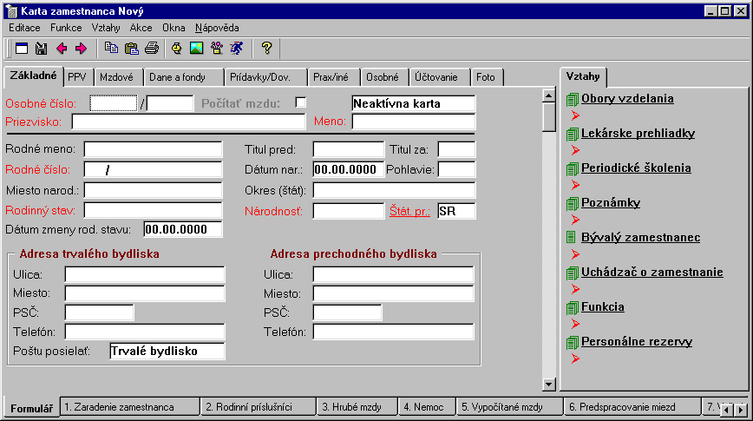

Obr. č. 1 – Karta zamestnanca - formulár

Karta zamestnanca – pracovno-právny vzťah

Po zadaní základných údajov vo formulári (záložka základné) pokračujete vypĺňaním položiek v záložke pracovnoprávny vzťah. (obr. 2). Prechod z jednej záložky na druhú prebieha jednoduchým kliknutím myšou na vybratej záložke.

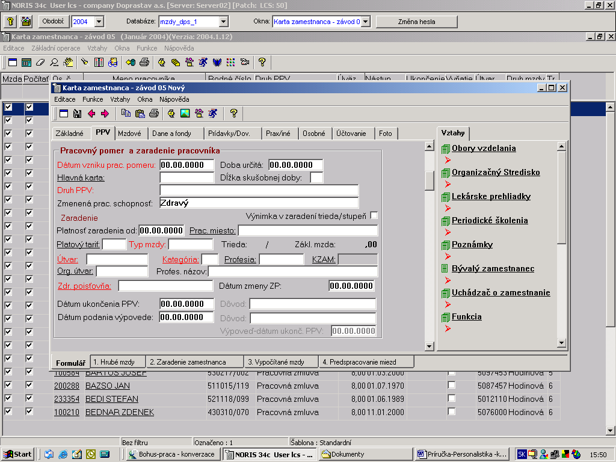

Obr. č. 2 – Karta zamestnanca – pracovný pomer

1 – Dátum vzniku pracovného pomeru – v položke sa zobrazuje dátum začiatku pracovného pomeru zamestnanca. Opravu dátumu začiatku PPV zadávate cez triedu Zaradenie zamestnanca.

2 – Doba určitá – v položke sa zobrazuje dátum ukončenia pracovného pomeru, pokiaľ ide o uzavretie pracovného pomeru na dobu určitú. Opravu zadávate cez triedu Zaradenie zamestnanca.

3 – Dĺžka skúšobnej doby – zobrazuje dĺžku skúšobnej doby v mesiacoch. Opravu zadávate cez triedu Zaradenie zamestnanca.

4 – Hlavná karta – položku využijete v prípade, že zamestnanec má uzatvorených niekoľko pracovných pomerov. Pri každom druhu pracovného pomeru musíte totiž zaviesť novú kartu, pričom vyplnením čísla hlavnej karty zadáte väzbu na túto kartu.
Teraz tento atribút nevyplňajte. Ak máte zamestanca s dvoma pracovnými zmluvami – zaevidujte dve karty s dvoma osobnými číslami.

5 – Dátum ukončenia prac. pomeru – zadáte dátum ukončenia pracovného pomeru, pričom sa sprístupní položka Dôvod, v ktorej zadáte dôvod ukončenia výberom z ponuky. Ponuka zodpovedá zákonným formám ukončenia pracovného pomeru v zmysle Zákonníka práce, pričom príslušný paragraf si môžete overiť v číselníku Dôvodou ukončenia pracovného pomeru.

6 – Dátum podania výpovede – detto -

7 – Platnosť zaradenia od:, Pracovné miesto:, Útvar, Trieda, Kategória, Profesia – položky, vyplníte podľa potreby

8 – Druh PPV - vyberáte z ponuky kliknutím myšou na prázdy atribút. Zobrazí sa ponuka druhov PPV. Najčastejšie to je “pracovná zmluva”, “PP na čiastočný úväzok”, “Dohoda o VP-preddavková daň”

8 – KZAM – číselník Štatistického úradu Slovenskej republiky – Klasifikácia zamestnaní.
Musí sa vyplniť, ak používateľ má povinnosť odovzdávať príslušné štatistické prehľady (TREXIMA). Ak je v Číselníku profesií zadané KZAM, program ho automaticky dotiahne do položky vyplnením profesie.

9 – Zdravotná poisťovňa – vyberáte z číselníka

Poznámka: Ak zapisujete novoprijatému zamestnancovi zdravotnú poisťovňu, v ktorej je poistený, robíte to priamo v Karte zamestnanca. Pri zmene zdravotnej poisťovne zadáte novú poisťovňu a dátum zmeny na inom mieste – v triede Zmena zdravotnej poisťovne.

10 – Neaktívna / Aktívna karta – dôležitý údaj – pričom neaktívna karta znamená, že nie je vyplnená úplne, alebo že sa s ňou bude ešte pracovať. Zamestnancovi sa v žiadnom prípade nepočíta mzda, môžete robiť zmeny v Karte zamestnanca kedykoľvek počas mesiaca. Program dovolí uložiť kartu aj keď nemá vyplnené všetky dôležité údaje pre evidenciu zamestnanca a prípadný výpočet mzdy.

Aktívna karta – znamená, že môže vstúpiť do výpočtu mzdy (ak má zaškrtnuté pole Počítať mzdu), t.j. po vypočítaní mzdy v príslušnom mesiaci (ak ešte nie je uzavretý mesiac) nedovolí meniť položky v karte.

11 – Počítať mzdu – položka prístupná, ak je zadaná aktívna karta. Nevyplnená položka znamená, že sa mzda nebude zamestnancovi v príslušnom období počítať.

Záver: Mzda sa počíta tomu zamestnancovi, ktorý má AKTÍVNU KARTU a zakliknuté POČÍTAŤ MZDU.

Karta zamestnanca - mzdové

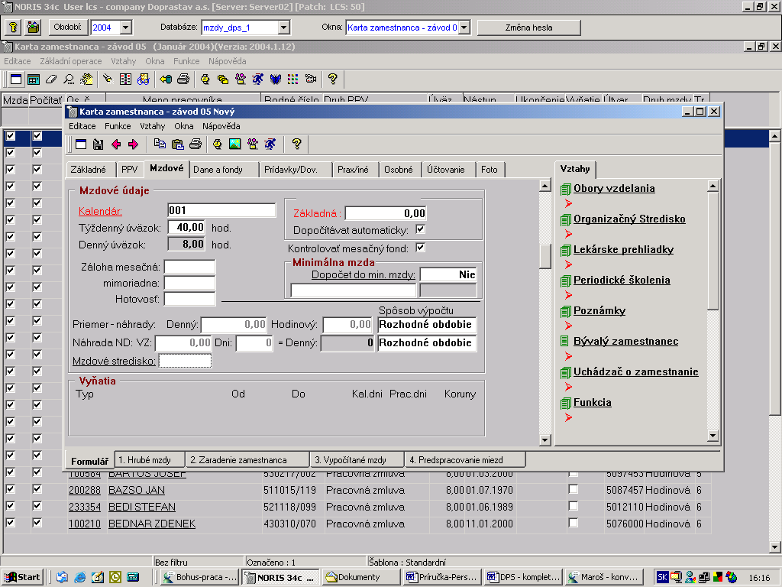

Obr. č. 3 – Karta zamestnanca – mzdové

1 – Kalendár – dotiahnete zamestnancovi z číselníka príslušný kalendár, čím sa automaticky vyplnia atribúty Týždenný úväzok, Denný úväzok.
Kalendár môžete priamo na karte zamestnanca vymeniť za iný iba v prípade, že týždenný a denný úväzok je rovnaký. Ak sú tieto hodnoty nahrádzaného kalendára odlišné, musíte použiť triedu Zaradenie zamestnanca /popísané na inom mieste/.
Ak nahrávate zamestnanca ktorý bude pracovať na skrátený úväzok /PPV – PP na kratší pracovný čas/, na karte zamestnanca môžete priamo prepísať atribút „Denný úväzok“ – pričom program /stlačením tlačidla PREPOČET – prepočíta výšku jeho mesačnej mzdy z tarifnej tabuľky podľa výšky denného úväzku/

2 - Dopočítavať automaticky – zaškrtnutý atribút zabezpečí automatický výpočet mzdy zamestanca v aktuálnom období, ak sa nemenili údaje pre výpočet mzdy. Vhodné použiť pri mesačných mzdách THP pracovníkov. Pri hodinových mzdách zvážiť použitie, podľa spôsobu nahrávania mesačných výkazov.

3 - Kontrolovať mesačný fond - program sleduje odpracované tarifné hodiny. V pripade nezhody po výpočte miezd ohlási nezrovnalosť medzi tarifnými hodinami z kalendára a skutočne odpracovanými hodinami. /v auditlogu po výpočte mzdy/

4 – Záloha mesačná - zadávate výšku mesačnej zálohy, údaj sa po uzávierke mesiaca nestráca

5 – Záloha mimoriadna – zadávate výšku mimoriadnej zálohy, platí pre aktuálny mesiac. Po uzávierke mesiaca sa do nového mesiaca neprenesie.

6 – Hotovosť – zadávate hodnotu v Sk vyplácanú v hotovosti

7 – Dopočet do monimálnej mzdy – zadáte NIE, alebo poprípade príslušné % dopočtu do minimálnej mzdy

8 – Stupeň náročnosti – doplníte výberom z číselníka

9 – Priemer pre náhrady – pri nábehu programu zadávate vypočítaný hodinový a denný priemer na náhrady. Na karte zamestnanca môžete meniť údaje iba pri spôsobe výpočtu „Nepočítať“.

10 – Spôsob výpočtu – pri nábehu programu zadávate „Nepočítať“.

11 – N´áhrada ND – pri nábehu programu máte zadané údaje pre výpočet DVZ a aj vypočítaný DVZ

12 – Spôsob výpočtu – pri nábehu máte „Nepočítať“.

11 – Vyňatia – program doplní z triedy Vyňatie. To znamená, že vyňatia ako materská dovolenka, rodičovská dovolenka, základná vojenská služba, apod. zapíšete v triede „VYŇATIA“.

Časť - Dane a fondy

Karta zamestnanca – Dane a fondy

Záložke sa oplatí venovať pozornosť – v prípade, že automaticky doplnené nastavenie odvodov do fondov nevyhovuje, treba vykliknúť v pravom hornom rohu atribút „AUTOMATICKY“ a ručne upraviť nastavenie /t.j. vykliknúť niektorý fond/. Obyčajne to však netreba robiť. Všimnite si však, že na záložke je aj atribút základný odpočet – ten treba vykliknúť, ak zamestnanec nemá podpísané Vyhlásenie...., Aj v tomto prípade musíte vykliknúť atribút „automaticky“. Nechajte ho vykliknutý.

Atribúty „Študent“, „Pracovník z NÚP“, „Uplatniť odpočet od dane v 1. mesiaci“ – si vôbec nevšímajte.

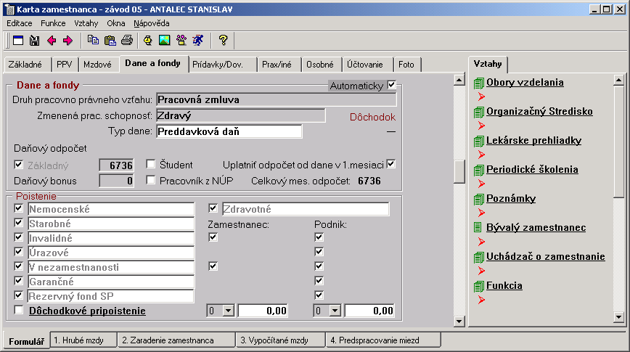

ak potrebujete vykliknúť základný odpočet, vykliknite najprv „automaticky“ v pravom hornom rohu. Nechajte vykliknuté.

1 – Druh pracovno-právneho vzťahu – prenesený údaj zo záložky PPV

2 – Zmenená pracovná schopnosť - prenesený údaj zo záložky PPV

3 – Typ dane – doplníte výberom z ponuky – teraz len preddavková

4 – Atribút „Automaticky“ – zaškrtnutý atribút zabezpečí automatické navolenie druhov odvodov do fondov v časti fondy. Ak atribút nie je zaškrtnutý, užívateľ môže sám nastaviť odvody do príslušných poisťovacích fondov.

5 – Dôchodok – ak má zamestnanec nahraný nejaký dochodok v triede „Dôchodky“ zobrazujú sa potom v automaticky v tejto časti a upravujú výšku odpočitateľných položiek pre výpočet preddavku dane z príjmu zo závislej činnosti.

6 – Daňové odpočty – zobrazujú sa zaevidované daňové odpočty Základný a daňový bonus

Časť - Fondy

V tejto časti sú zobrazené druhy odvodov do fondov, pre jednotlivé druhy zákonného poistenia.

Ďalej tu zadávate druh dôchodkovej pripoisťovne a odvádzané sumy za zamestnanca a zamestnávateľa.
Môžete zadať %, alebo Sk /rozkliknite atribút/.

V prípade, že má zamestnanec uzavreté zmuvy s viacerými dôchodkovými poisťovňami, ďalšie poisťovne zadávate v triede „DDP-ďalšie“.

Karta zamestnanca – Prídavky/Dov.

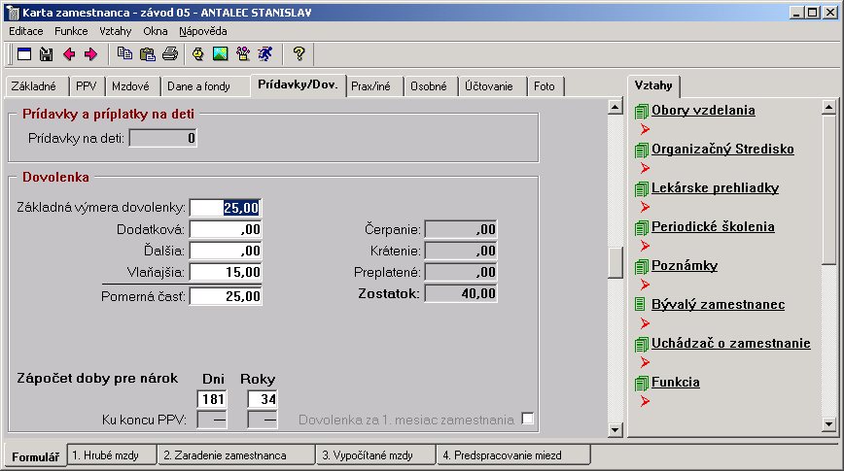

V tejto časti vypĺňate údaje o dovolenke pri nástupe do pracovného pomeru, prípadne o evidencii praxe

1 – Dni a roky pre nárok na dovolenku – podľa zápočtového listu zadáte odpracované roky a dni pre nárok na dovolenku.

2 – Základný nárok – program podľa zadaných odpracovaných dní a rokov automatický doplní zákonný nárok na dovolenku. Ten máte zadaný v kalendári.

3 – Nárok celkom – ručne zadáte skutočný nárok na dovolenku v prípade, že je vyšší ako základný zákonný nárok ( ak charakter práce v podniku, alebo kolektívna zmluva umožňuje ďalšie druhy dovolenky v zmysle zákonníka práce), alebo ak treba zapísať alikvotnú časť nároku na dovolenku, pokiaľ pracovník zastúpi do zamestnania v priebehu roka.

4 – Čerpanie, Krátenie, Preplatené, Zostatok – neprístupné položky, ktoré program sám doplní po uložení údajov, alebo po mesačnej uzávierke.

5 – Prax – vyplnené položky umožňujú evidovať prax, pričom aktuálnu prax, t.j. dobu trvania aktuálneho pracovného pomeru program doplní automaticky.

Karta zamestanca – prax / iné

Záložku vyplnte podľa potreby.

Zamestnanec, ktorý odvádza % z výplaty do odborového zväzu musí mať zakliknutý atribút “odvody 1%”.

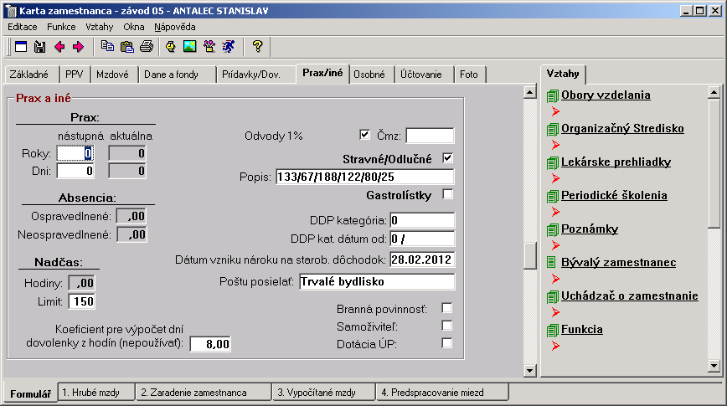

Podľa kolektívnej zmluvy preplácate deň dovolenky - 8 hodinový. Zapíšte si teda do tohto atribútu 8 hodín. Program bude potom správne prerátavať dovolenku, aj keď má zamestnanec iný ako 8 hodinový denný úväzok zaevidovaný na karte v kalendári.

Dátum vzniku nároku na starobný dôchodok: program doplní sám. Prepočítať nárok sa dá vo funkciách v karte zamestnanca / nie vo funkciách nad otvorenou kartou niektorého zamestanca, ale vo funkciách záznamov v záznamovom okne karty zamestnanca/.

Položky – Branná povinnosť, Samoživiteľ, Doprava do zamestnania - v súčasnosti nemusíte vypĺňať, program s nimi nepracuje,.

Karta zamestnanca – Osobné.

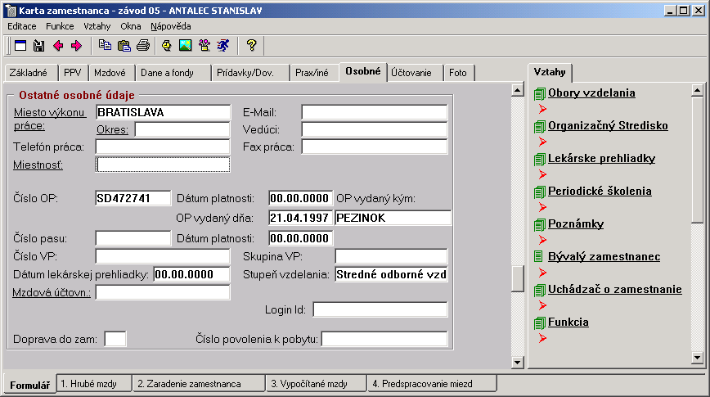

V tejto časti karty evidujete ďalšie údaje o zamestnancovi (viď obrázok). Ich význam je jasný a nebudeme sa nimi bližšie zaoberať. Spomenieme tie, ktorých vyplnenie je nevyhnutné pre tlač zmluvy, alebo niektorých formulárov.

Miesto výkonu práce – doťahujete položku z triedy Expozitúry vlastné.
V súčasnosti sa do poľa zapíše číslo expozitúry – t.j. divízie podniku. Údaj je však dôležitý pre tlač pracovnej zmluvy, pretože z tejto položky sa do časti Miesto výkonu práce doplní údaj miesta expozitúry.

Login Id – prihlasovacie meno do systému. Môže to byť priezvisko, alebo aj nejaká skratka.

Odborové príspevky – zašktnutím poľa určíte Áno, alebo Nie. Číslo mzdovej zložky pre odborové príspevky nemusíte vypĺňať. Program použije systémovú mzdovú zložku pre odborové príspevky.

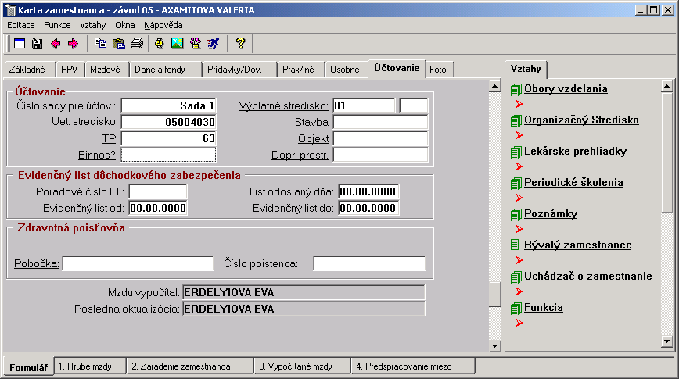

Obr. č. 4 – Karta zamestnanca – účtovanie

Spôsob zápisu údajov do Karty zamestnanca.

Všetky údaje týkajúce sa každého zamestnanca sa dajú zapisovať :

- Priamo na Karte zamestnanca – ak je položka prístupná. Ak nie je prístupná, znamená to, že ju musíte zadať na inom mieste, alebo ju program doplní automaticky.

- Otvorením záložky – s názvom príslušnej triedy, ak je konkrétna trieda zastavená ako záložka na Karte pracovníka.

- Trieda nemusí byť nastavená ako záložka, ak ju chcete rýchlo nájsť, kliknete nad konkrétnou kartou zamestnanca v hornej lište na spínač Vzťahy a následne na hľadanú triedu. Po zadaní Nový vyplníte položky štandartným spôsobom.

- Zatvorením Karty zamestnanca a otvorením konkrétnej triedy – Ikona v záložke.

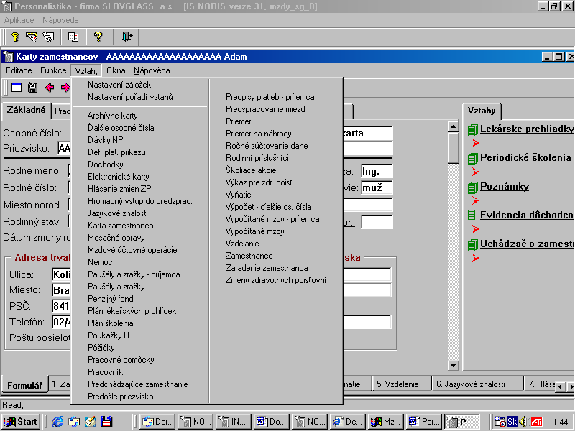

Obr. č. 5 – Jeden z možných spôsobov zápisu údajov zamestnanca. Príslušnú triedu (zložku) vyberáte kliknutím na Vzťahy

Zaradenie zamestnanca

- Trieda (zložka), ktorá sa štandartne nachádza ako záložka na Karte zamestnanca.

Obsahuje dôležité údaje napríklad o platovom tarife, druhu mzdy, profesii a pracovnom mieste (obr. 5). Väčšina položiek nachádzajúca sa v tejto triede sa dá editovať iba v nej, t.j. v samotnej Karte pracovníka sú neprístupné. Po vyplnení príslušných položiek sa dá v tejto triede vytlačiť Pracovná zmluva, Dodatok ku pracovnej zmluve alebo Dohodu o zmene pracovnej zmluvy.

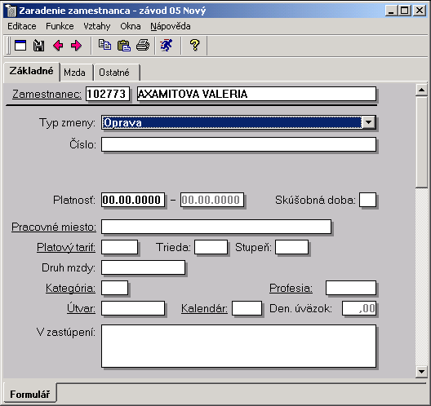

Obr .č.6 – Trieda zaradenie zamestnanca

Popis položiek v záložke Základné údaje:

1 – Zamestnanec – otvorím záložky na Karte pracovníka program automaticky dotiahne osobné číslo a meno zamestnanca.

2 – Pracovné miesto – v súčasnosti sa táto položka nepoužíva, ale po začiatku platnosti nového Zákonníka práce (od 1.4.2002) sa jej zadanie stane povinným. Bude sa zobrazovať v pracovnej zmluve. Bez vyplnenia tejto položky bude uzatvorená pracovná zmluva neplatná.

3 – Typ zmeny – kliknutím na pole položky vyberáte z ponuky

- Dohoda o zmene pracovnej zmluvy
- Dodatok k pracovnej zmluve
- Začiatok pracovného pomeru

4 – Platnosť – zadáte dátum začiatku pracovného pomeru, alebo zmeny zaradenia (pri dodatkoch pracovných zmlúv). Druhé voľné pole vyplníte, ak ide o pracovný pomer na dobu určitú.

5 – Skúšobná doba – zadáte dĺžku skúšobnej doby v mesiacoch.

6 – Platový tarif – vyberáte dotiahnutím číselníka Platových taríf.

7 – Trieda, Stupeň, Druh mzdy, Základná mzda – po zadaní platového tarifu sa tieto položky doplnia automaticky, pokiaľ sú vyplnené v číselníku Platových taríf.

8 – Kategória – vyberáte z číselníka Kategórie (pomocou CTRL+Enter, alebo kliknutím myši ).

9 – Profesia - vyberáte z číselníka Profesie.

10 - Útvar – vyberáte z číselníka Útvarov.

11 – Kalendár – vyberáte z číselníka kalendárov, pričom do položky Denný úväzok program automaticky dotiahne údaj z číselníka kalendárov. Údaj je samozrejme prepisovateľný.

Poznámka: Ak nevyplníte položky kalendár a Denný úväzok, program automaticky doplní do karty základný kalendár.

Trieda obsahuje funkciu Aktualizácia karty zamestnanca, ktorej spustením zabezpečíte prenesenie zadaných položiek, alebo ich zmenu do Karty zamestnanca v aktuálnom mesiaci.
Nachádza sa v hornej liste - spínač Funcie.

Dôležité upozornenie.

Pri zadávaní údajov, alebo zmien v triede Zaradenie zamestnanca je dôležité si uvedomiť, akým spôsobom ovplyvní výpočet mzdy zmena v Karte zamestnanca v aktuálnom mesiaci – t.j. v mesiaci, keď ešte nie sú vypočítané mzdy, v závislosti na použití funkcie Aktualizácia karty zamestnanca.

Pre správne pochopenie dôsledkov si uvedieme niekoľko príkladov.

1 – Aktuálny mesiac je august, mzda zamestnanca nie je vypočítaná (pozn.: ak je mzda v aktuálnom mesiaci už vypočítaná, program v tomto mesiaci nedovolí urobiť žiadné zmeny v Karte zamestnaca, ale napríklad ani v číselníkoch, alebo iných triedach, ktoré vstupujú priamo do výpočtu miezd) a vy ste v triede Zaradenie zamestnanca zmenili platový tarif k 20-tému aktuálneho mesiaca. Ak ste pritom použili funkciu Aktualizácia karty zamestnanca, program kartu aktualizuje, t.j. vypočíta mzdu za celý mesiac podľa posledného zadania (čiže pre výpočet mzdy v celom mesiaci použije nový platový tarif). V karte zamestnanca sa však zobrazí správny dátum zmeny platového tarifu.
Ak ste však funkciu nepoužili, vypočíta mzdu podľa pôvodného zadania (predošlej tarifnej triedy). Po uzavierke mesiaca však nezaktualizuje Kartu zamestnanca podľa zadania, pretože si všíma dátum, ktorý spadá do súčasného alebo budúceho spracovavaného obdobia.

Ideálne preto je zadávať zmenu (napr. tarifnej triedy) k 1-mu v mesiaci.

2 – Ak zmeníte položku Útvar 15-tého v aktuálnom mesiaci a použijete funkciu Aktualizácia karty zamestnanca, program vypočíta mzdu a zaúčtuje na útvar, ktorý ste naposledy zadávali. Celomesačná mzda bude teda zaúčtovaná na novom útvare. Ak však funkciu nepoužijete, program zaúčtuje mzdu na pôvodný útvar a uzavrie mesiac Kartu nezaktualizuje, pretože datum je menší ako datum aktuálneho aleob budúceho obdobia.. Mzda za nasledujúci mesiac bude teda zaúčtovaná na starom útvare.

Výhodou zadávania dátumu v tejto triede je však to, že si môžete urobiť zmeny aj niekoľko mesiacov dopredu. Program po mesačnej uzávierke správne upraví Kartu zamestnanca.

Popis položiek v záložke Ostatné.

V tejto časti ručne dopisujete dôležité informácie, ktoré sa zobrazia pri tlači Pracovnej zmuvy, prípadne Dodatkov k pracovnej zmluve, Dohode o vykonaní činnosti alebo Dohode o vykonaní práce (obr. 6).

1 – Dôvod zmeny – vpíšete text, zobrazuje sa vo vytlačeno Dodatku ku pracovnej zmluve

2 – Iné dojednania – detto

3 – Poznámka –

Vyplnením týchto položiek, ako aj ďalších údajov v Karte zamestnanca môžete vytlačiť spomenuté zmluvy a to tak, že stačíte ikonku tlačiarne a vyberiete z ponuky šablón.
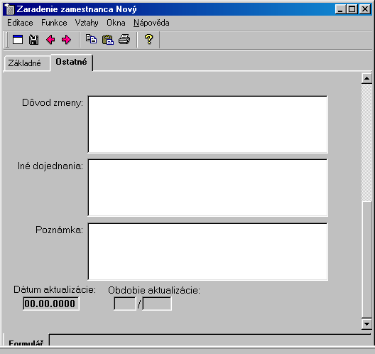

Obr. č. 7 – Zaradenie zametnanca – záložka Ostatné

Zhrnutie:

1 – Novému zamestnancovi zakložíte kartu kliknutím na ikonku “NOVÝ”
2 – Vyplníte jednotlivé “horné” záložky
3 - Zmeníte neaktívnu kartu na aktívnu (na prvej záložke )
4 – Zakliknete “počítať mzdu”
5- Prípadne zmeny v aktívnej karte urobítte pomocou triedy “Zaradenie zamestanca”
6 – Nezabudnite aktualizovať záznam v triede “Zaradenie zamestanca” – pomocou funkcie “aktualizácia karty zamestnanca” – nachádza sa vo funkciách triedy “Zaradenie zamestanca”
7 – Postupne vyplníte ostatné triedy – v “dolných záložkách” – môžte si ich dotiahnúť na kartu zamestanca. /Paušály a zrážky, Rodinní príslušník, Vyňatie” a pod./

Evidencia dôchodkov

Dôchodky evidujete v triede Dôchodky. Štandartne sa taktiež nachádza na spodnej záložke Karty zamestnanca.

Popis položiek –

1 – Zamestnanec – program automaticky dotiahne číslo a meno zamestnanca

2 – Druh dôchodku – kliknutím vyberáte z ponuky (napr. čiastočný ivalidný, invalidný starobný, vdovský/vdovecký a pod.)

3 – Počet vychovaných detí – položka prístupná iba v prípade starobného dôchodku. Ak ste už skôr evidovali v karte zamestnanca rodinných príslušníkov, program dotiahne údaj automaticky z triedy Rodinní príslušníci.

4 – Dátum vzniku nároku na dôchodok – v prípade starobného dôchodku program vypočíta datum vzniku nároku automaticky.

5 – Dátum priznania dôchodku, Dátum odňatia dôchodku, Orgán vyplácajúci dôchodok, Paragraf a Výška dôchodku – údaje doplníte podľa predložených výmerov .

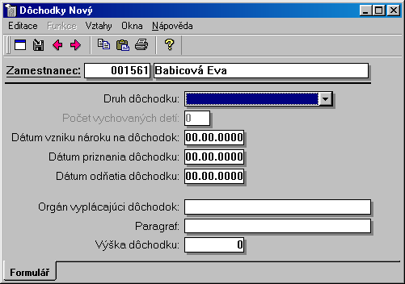

Obr. č. 8 – Trieda Dôchodky – evidencia dôchodkov

Rodinní príslušníci

V triede Rodinní príslušníci evidujete evidujete členov rodiny zamestnanca a to nielen deti, ale aj manžela(-ku), alebo druha (-žku). Okrem toho tam zadávate aj dôležité údaje pre výpočet mzdy.

Popis položiek-

1 – Zamestnanec – program dotiahne osobné číslo a meno zamestnanca

2 – Vzťah k zamestnancovi – z ponuky vyberáte jednu z možností – dieťa, manžel, druh.
3 – Priezvisko, Meno, Dátum narodenia, Rodné číslo a Pohlavie – vyplníte údaje o rodinnom príslušníkovi, pričom položku Vek doplní program automaticky.

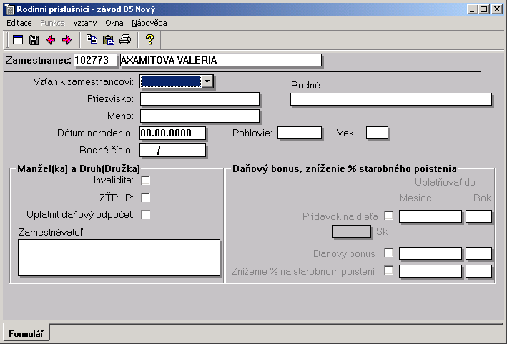

Obr. č. 9 – Trieda Rodinní príslušníci

Tu zakliknutý daňový bonus /ak si ho zamestnanec uplatňuje/ sa použije pri výpočte mzdy.

Tu zakliknuté % zníženia na starobnom poistení / ak si ho zamestnanec uplatňuje/ sa použije vo výpočte mzdy.
V časti o manželovi(-ke), alebo druhovi (-žke) zaškrtnutím políčka zadáte, ak ide o invaliditu, ťažký zdravotný stav (držiteľ preukazu ZŤP), alebo ak si pracovník uplatňuje daňový odpočet na manžela (manželku) v zmysle zákona o dani z príjmov § 12 ods.1 písm. c.
A evidujete zamestnávateľa rodinného príslušníka, vpíšete ho do poľa zamestnávateľ.

Vyňatie z evidenčného počtu

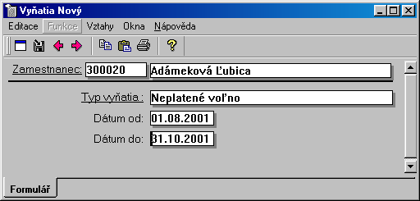

Obr. č. 10 – Vyňatia

V triede zadávate druh vyňatia z evidenčného počtu výberom z ponuky.

Vzdelanie

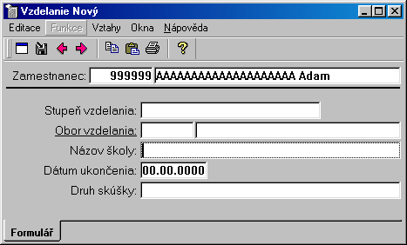
Obr. č. 11 – Vzdelanie

Stupeň vzdelania – vyberáte z ponuky

Obor vzdelania – zadávate číselný kód – Klasifikácia odborov vzdelania , vyhlásená Opatrením ŠÚ SR č. 16/96 Z. z. z 3. januára 1996. Program v súčasnosti tento číselník neobsahuje.

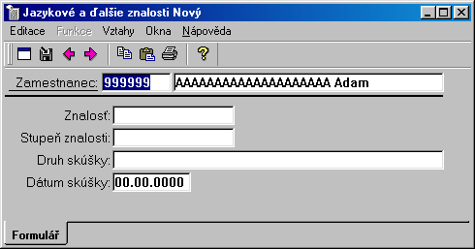

Obr. č. 12 – Jazykové a ďalšie znalosti

Znalosť – po rozkliknutí vyberáte buď z Typov znalosti, alebo z Činností

Stupeň znalosti – vyberáte z hodnôt 1,2 alebo 3.

Druh skúšky a Dátum skúšky vpíšete podľa predložených dokladov

Vyplňanie ostatných tried je veľmi podobné. Treba si ich vyskúšať.

Číselník mzdových zložiek - nastavenie mzdovej zložky

Záložka – Základné údaje

Popis atribútov –

- Číslo mzdovej zložky – ľubovoľné číslo – zadáte podľa logického zoradenia

- Názov- ľubovoľný názov – doplníte podľa potreby

- Typ – rozkliknutím vyberáte z roletovej ponuky vhodný typ – základná mzda, Príplatky a doplatky, Dochádzka, Prémie a odmeny, OON, Nemocenká, Naturálna mzda, Náhrady miezd, Zrážky, Dane, Zákonné poistenie, Štátne dávky
Výberom príslušného typu zaradíte mzdovú zložku do skupiny, ale zároveň ovplyvníte roletovú ponuku atribútu Vstupný formulár.

- Vstupný formulár – výberom z roletovej ponuky určíte spôsob zadávania údajom v predspracovaní a tým aj výpočtu.

- Započítateľnosť do základní - zakliknutím určíte charakter mzdovej zložky t.j. či vstupuje do hrubej mzdy, do základov pre odvod do poisťovacích fondov a pod.

- Tarifné hodiny - pri zapnutom automatickom výpočte program registruje tarifné hodiny a dopočítava do mesačného fondu – podobne je to aj u mzdových zložiek s typom – Dochádzka

- Hodiny pre krátenie A,B,C – atribúty úzko súvisia s atribútmi na záložke Konštanty – Krátiť hodinami A,B,C

Na vysvetlenie použijeme príklad: Zamestnanec pracuje v zdraviu škodlivom prostredí a zamestnávateľ musí v zmysle zákona túto skutočnosť zohľadniť v mzdovom ohodnotení zamestnanca, t.j. k odpracovaným hodinám vypláca príplatok za sťažené prostredie. Aby mzdová účtovníčka nezabudla príplatok vyplatiť, alebo aby bol vyplatený podľa odpracovaných hodín /t.j. zohľadniť dovolenky, nemoci, atď/ môže použiť nasledovný postup:
  - do Paušálov a zrážok nahrá MZ Príplatok za sťažené prostredie s príslušnou sadzbou
  - V číselníku MZ zaklikne Príplatku za sťažené prostredie atribút za záložke Konštanty – Krátiť hodinami A
  - V číselníku MZ zaklikne MZ Úkolová mzda atribút Hodiny pre krátenie A / môže to byť aj iná mzdová zložka – postatné je , že súvisí s vyplácaním príplatku/
Program pri výpočte mzdy vyplatí toľko odpracovaných hodín pre príplatok, koľko je ich nahratých na úkolovej mzde.

Poznámka: Termín “krátiť” nevystihuje v tomto prípade presne funkčnosť programu.

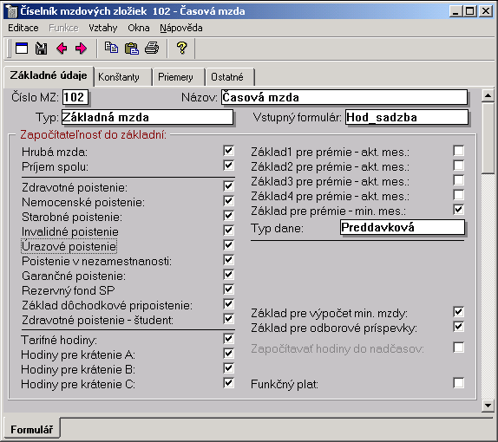

- Základ 1,2,3,4, pre prémie – akt. mesiac, základ pre prémie min. mesiac - podobne ako v predchádzajúcom prípade atribúty úzko súvisia s atribútom Základ pre výpočet /záložka – Konštanty/ za súčasného splnenia nasledovných podmienok: naviazaná mzdová zložka musí mať nastavené
Typ mzdovej zložky – Prémie a odmeny
Vstupný formulár - Percento

- Typ dane – vyberáte z ponuky: preddavková,

- Priemer pre náhrady – z ponuky vyberáte niektorú z možností. Upozorňujeme na to, že tu môžete zadať aj odbobie dlhšie ako je kvartál /ak ide o vyplácanie takých mzdových zložiek, ktoré ovplyvňujú výpočet priemeru na náhrady za 2,3,4 kvartále/
Zároveň treba označiť, či do výpočtu priemeru na náhrady vstupujú aj hodiny z konkrétnej mzdovej zložky

- Priemer pre DnP – zadávate podobne ako u priemeru na náhrady.
Mesačná mzda – označíte takú mzdovú zložku, ktorá má charakter mesačnej mzdy
…doplatok – označíte také mzdové zložky, ktoré majú charakter doplatku k mesačnej mzde

- Započítavať hodiny do presčasov – dôležitý atribút. Ak je zakliknutý, pri zapnutom automatickom dopočítavaní program bude generovať mzdovú zložku 110 – Základná mzda za nadčas.

Záložka – Konštanty

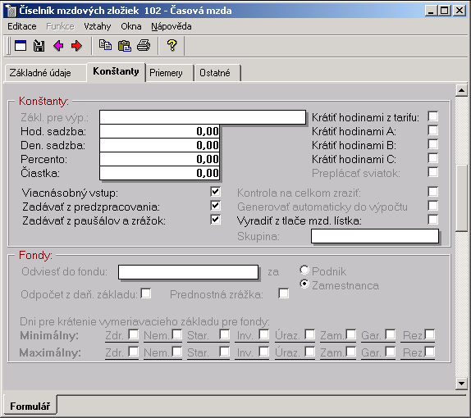

- Základ pre výpočet – podľa zvoleného vstupného formuláru /záložka Základné údaje

- Hodinová sadzba – zadáte hodinovú sadzbu

- Denná sadzba – zadáte dennú sadzbu

- Percento – zadáte príslušné %

- Čiastka – zadáte výšku čiastky v Sk

- Viacnásobný vstup - program umožní niekoľlpnásobné použitie mzdovej zložky v aktuálnom období

- Zadávať z predspracovania - program umožní zadávať mzdovú zložku z predspracovania alebo Hrubých miezd

- Zadávať z paušálov a zrážok – program umožní zadávať mzdovú zložku z Paušálov a zrážok

- Krátiť hodinami z tarifu, A,B,C – mzdová zložka sa bude krátiť hodinami z tarifu, hodinami A, B, C,.

Kalendáre

Pri používaní kalendára v tomto programe si treba uvedomiť nasledovné:

1 - Každý zamestnanec musí mať pridelený kalendár.

2 - Kalendár s číslom 001 – sa automaticky doplňa na novú kartu zamestnanca – obyčajne je to najpoužívanejší kalendár v organizácii.

3 – Kalendár s číslom 999 – sa automaticky doplňa na novú kartu zamestnanca pri dohode o vykonaní práce, alebo brigádnickej činnosti študenta.

4 – Číselník môžete doplniť kalendármi, ktoré potrebujete, t.j. môžete vytvoriť nové kalendáre

5 – Pri zapnutom automatickom dopočítavaní (atibút na karte zamestnanca) – ak sú v kalendári vyznačené sviatky – program preplatí sviatky vo výplate.
6 – Ak nechcete preplácať sviatky (mesačné mzdy THP – zapnuté automatické dopočítavanie) vytvorte si kalendár bez sviatkov.

7 – Program umožňuje vytvárať cyklické kalendáre /popis nižšie/.

8 – Pridelený kalendár vstupuje nielen do výpočtu, ale aj iných prehľadov /napr. Štatistiky/ podľa možností by mal byť vytvorený presne.

Postup pri tvorbe nového kalendára.

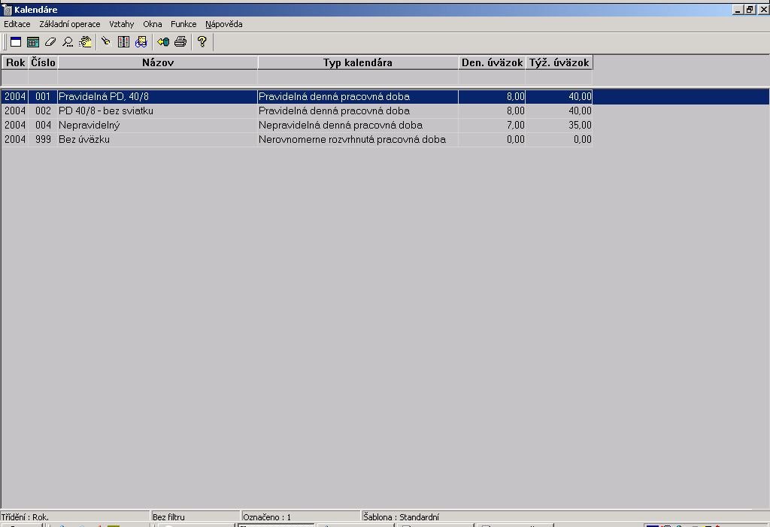

kliknutím na “Nový” vytvoríte ďalší kalendár zoznam vytvrených kalendárov /môžete
doplňať /

1 - Ak ste klikli na “Nový” dostali ste nasledovný formulár: viď obrázok nižšie

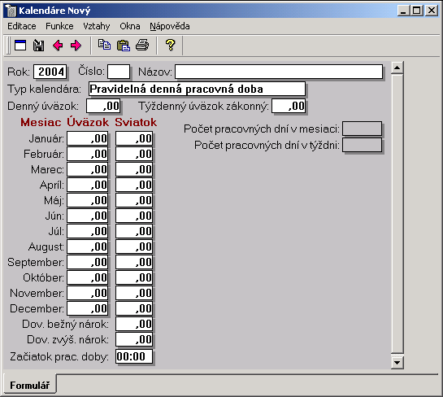

2 – Doplňte číslo – ľubovoľné

3- Zadajte názov – ľubovoľný

4 - vyberte typ kalendára z ponuky /pravidelný, nepravidelný, nerovnomerny/

5 – Doplnte denný a týždenný úväzok

6 – Stlačte “Uložiť” /ikonka diskety/

7 – Spustite funkciu “Generuj kalendár” /nachádza sa medzi funkciami na vytvárenom kalendári/. Ak ste správne postupovali – program oznámi úspešné generovanie kalendára , iba stlačte OK na hlásení.

Mali by ste mali dostať nasledovný formulár /viď obrázok nižšie/ v ktorom môžete robiť úpravy ďalej.

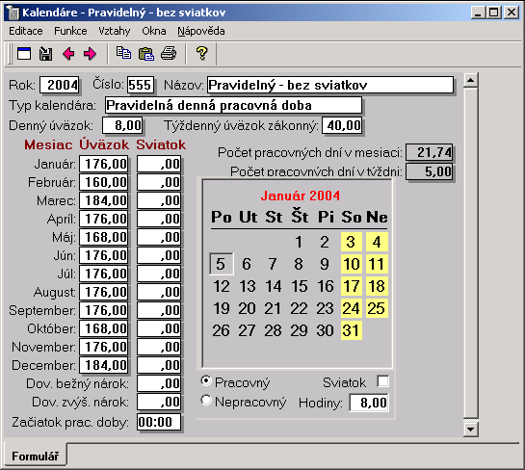

vyplnte počet dní pre bežný a zvýšený nárok na dovolenku /odtiaľ program doťahuje základný nárok na dovolenku do karty zamestnanca/

takto označený deň môžete pomocou atribútov “pracovný”, “sviatok”, “nepracovný” meniť, alebo zmeniť denný úväzok /vyplniť atribút “hodiny”/

Zmeny znovu uložte /stlačením ikonky “uložiť” disketa/.

Postup pri tvorbe cyklického kalendára.

Postupujete podobne.

1 – Stlačte “Nový”

2 – Doplňte číslo – ľubovoľné

3- Zadajte názov – ľubovoľný

4 - vyberte typ kalendára - nepravidelná pracovná doba

5 – Doplnte denný a týždenný úväzok

6 – Stlačte “Uložiť” /ikonka diskety/

7 – Stlačte funkciu “Plnenie kalendára”

8 – Zadajte začiatok cyklu a každému dni v cykle doplňte hodiny

9 – Záznam uložte.

SPRACOVANIE MESAČNÝCH VÝPLAT

Nahrávať mesačné výplaty /výkazy, dovolenky, prekážky v práci, nemoci / nahrávate v nasledovných triedach:

1 – Predspracovanie miezd - každú zložku nahrávate samostatným záznamom

2 – Hrubé mzdy – rovnocenný s triedou “Predspracovanie”ale jednoduchší spôsob nahrávania. Po uložení sa záznamy zapíšu do triedy “predspracovanie”

3 – Hromadný vstup do predspracovania – používate vtedy ak k jednej mzdovej zložke nahrávate viacej ľudí /doporučujeme pri dovoflenkách, prekážkach v práci, prémiách a pod. Po aktualizácii záznamu sa opäť zapíše do triedy “Predspracovanie”

4 – Nemoc – v tejto triede nahrávate všetky nemocenské dávky v mesiaci.

Trieda “Predspracovanie”

Postup:

1 – Dotiahnite si triedu na spodnú záložku karty zamestanca. /nie je to podmienka/.

2 – Kliknite na záložku a ak máte šípku v poli triedy stlačením pravého tlačitka myši vytvorte nový záznam. Ak ste postupovali správne dostanete na obrazovku nasledovný formulár /viď obrázok nižšie/

3 – Pomocou kláves CTRL+Enter v atribúte “Mzdová zložka” vyberte z číselníka mzdových zložiek - konkrétnu zložku mzdy, kotrú chcete zamestnacovi nahrať do výplaty.

4 – Podľa typu vstupného formulára mzdovej zložky potom vyplnte potrebné atribúty /napríklad pri zložke mzdy časová mzda – 102 so vstupným formulárom “hodiny, sadzba” vyplníte hodiny a sadzbu / . Vstupný formulár zložky mzdy zohráva významnú úlohu, pretože podľa druhu vstupného formulára sú potom prístupné atribúty na vyplnenie v “predspracovaní”

5 – Záznam uložte

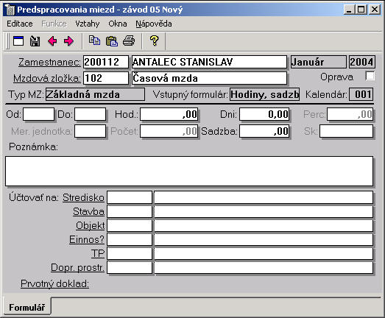

do formulára sa doplní meno , ak nahrávate z karty zamestnanca. Inak /pri nahrávaní v triede “Predspracovanie” – vpíšte osobné číslo, alebo pomocou CTRL+ENTER vyberte zamestnanca zo zoznamu.

pomocou CTRL+ENTER vyberte z číselníka, alebo priamo vpíšte číslo MZ

podľa vstupného formulára vyplnte jednotlivé atribúty hodnotami

doplníte podľa potreby – ak potrebujete zmeniť stavbu, objekt, TP, aleob dopravný prostriedok

Po uložení dostanete v triede riadkový záznam.

Trieda “Hrubé mzdy”

Hrubé mzdy – konfigurácia nahrávacieho formulára

V snahe zjednodušiť nahrávanie hrubých miezd v IS Noris sme prikročili k možnosti ľubovoľnej konfigurácie nahrávacieho formulára pre hrubé mzdy v závislosti od skupín zamestnancov. Predpokladáme, že v organizácií sa dajú zamestnanci rozčleniť na skupiny /napríklad podľa charakteru práce/, ktorým sa v rámci hrubých miezd nahrávajú rovnaké mzdové zložky.
Vytvorenie formulárov však nie je povinné, v prípade, že si užívateľ žiadne nevytvorí, zostáva postup nahrávania hrubých miezd ako doteraz: t.j. po otvorení triedy “Hrubé mzdy” pomocou klávec CTRL+F2 doplníte potrebné mzdové zložky.
Výhodou vytvorených formulárov je to, že mzdová účtovníčka už priamo nahráva iba korunové čiastky /prípadne hodiny, alebo nejaké analytické členenie, ak je potrebné/.

V dôsledku toho vznikli dve nové triedy :

Hrubé mzdy A – konfigurácia - na konfigurovanie rôznych nahrávacích formulárov
Hrubé mzdy B – zamestnanci – v ktorej môžete k jednotlivým formulárom pričleniť skupiny zamestnancov (obr.č.1)

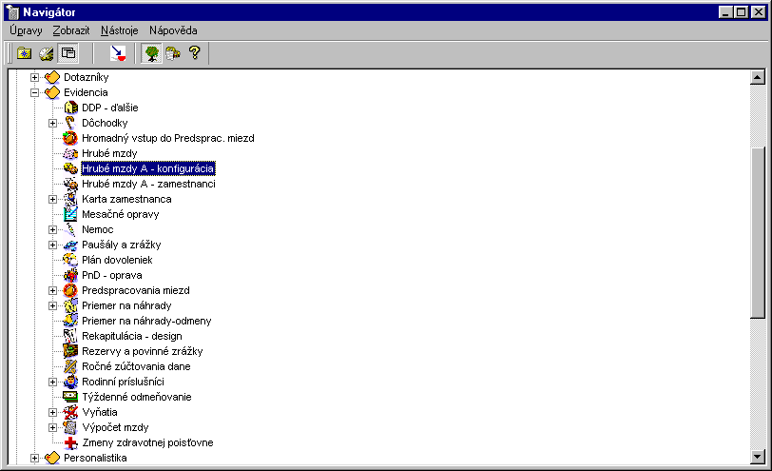
Obr. č. 1 – Doplnené nové triedy – Hrubé mzdy A – Konfigurácia a Hrubé mzdy B - zamestnanci

Rozliknutím triedy Hrubé mzdy A – konfigurácia sa zobrazí zoznam už nakonfigurovaných formulárov (obr. č. 2). Rozkliknutím konkrétneho záznamu sa zobrazí vzhľad formulára.

Postup pri konfigurácii nového formulára:

1 – Stlačiť ikonu “Nový”
Zobrazí sa okno (obr. č.3) s nasledovnými atribútmi:

Referencia - zadáte ľubovoľný názov, alebo číslo vytváraného formulára

Vymenované atribúty : od, do, hodiny, sadzba, koruny, percento, počet, MJ, útvar apod… tvoria jednotlivé stĺpce formulára /riadky v dolnej časti záznamového okna/ . K nim pridelené čísla sa v tejto verzii ešte nedajú editovať, t.j. meniť poradie poradie stĺpcov, v budúcnosti bude táto možnosť užívateľom sprístupnená.

2 – Kliknutím na stĺpec ČMZ – v spodnej časti okna dotiahnete číselník mzdových zložiek a vyberiete mzdovú zložku, ktorú chcete vo formulári zobrazovať ako prvú.

3 – Kliknitím na jednotlivé stĺpce záznamového riadku vyberáte z ponuky :

EDIT – stlpec bude zobrazovať vo formulári a zároveň je možné do stĺpca doplniť číselnými údajmi (poznámka: údaje, ktoré sa dajú vo fomulári editovať sú zároveň podmienené typom formulára v konfigurácií mzdovej zložky )
ZAK – stĺpec sa bude zobrazovať vo formulári, ale nie je možné ho editovať
___ - stlpec sa vôbec vo vytvorenom formulári nebude vyskytovať

3 – postupne doplníte všetky mzdové zložky, ktoré chcete vo formulári mať
a formulár uložíte. (obr.č.4)

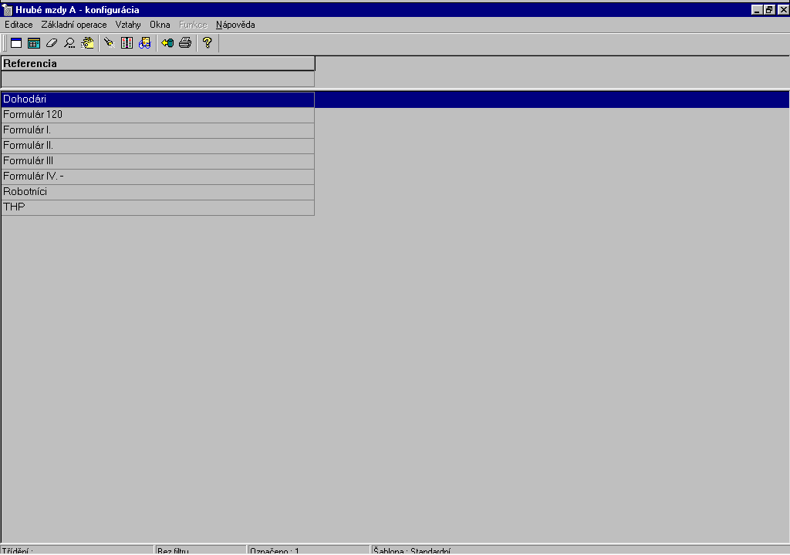
Obr. č. 2 – Záznamové okno s nakonfiguovanými formulármi pre nahrávanie hrubých miezd. Rozkliknutím konkrétneho záznamu sa zobrazí vzhľad formulára.

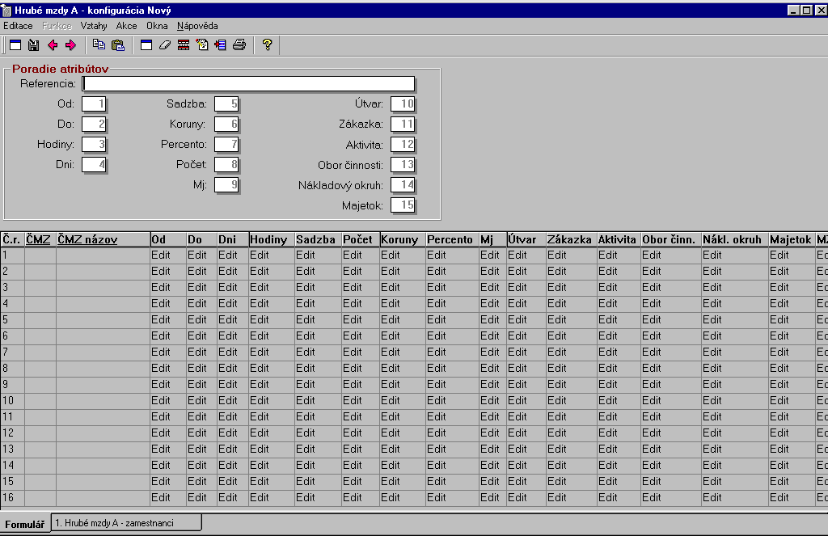
Obr. č. 3 – Otvorené záznamové okno nového formulára

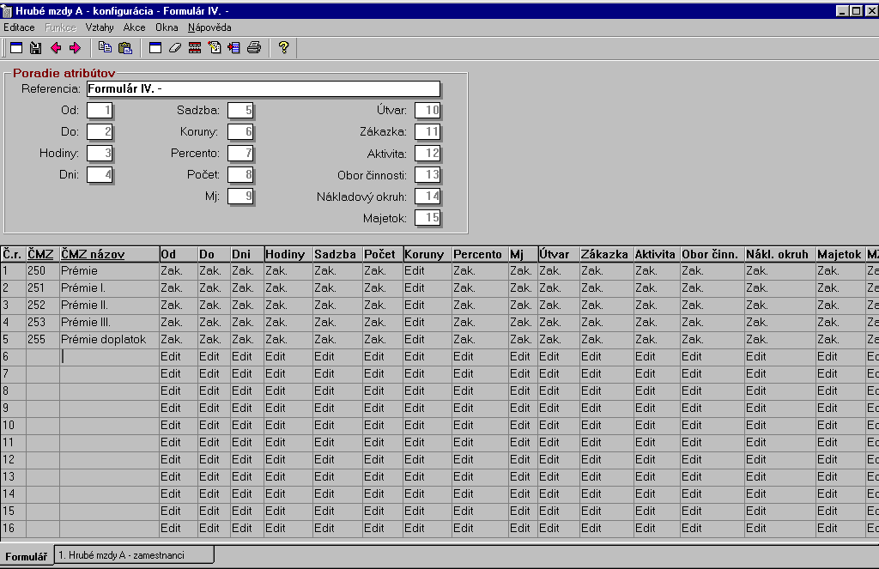
Obr. č. 4 – Vytvorený formulár s MZ 250,251,252,253,255,

Podobným spôsobom postupujete aj v triede “Hrubé mzdy B – zamestnanci”
Po rozkliknutí triedy sa zobrazí záznamové okno s vytvorenými skupinami zamestnancov (obr. č. 5). Stlačním ikony “Nový” sa zobrazí okno (obr. č. 6) do ktorého zapisujete jednotlivých zamestnancov.

Postup:

1 – Stlačte ikonu “Nový”

2 – Do atribútu “Konfigurácia” pomocou kláves CTRL+Enter dotiahnite niektorý z vytvorených formulárov zo zoznamu formulárov

3 – Stlačte ikonu “Nová položka”
Do vytvorenej položky dopíšete zamestanca, ktorému chcete prideliť formulár, alebo pre urýchlenie práce známym spôsobom vyberte skupinu zamestnancov /pomocou CRTL + Enter, a následne označením - zamodrením vybranej skupiny – a opäť cez CTRL + Enter/ dotiahnete všetkých, ktorým sa má v hrubých mzdách zobrazovať vybraný formulár.

4 – Uložte

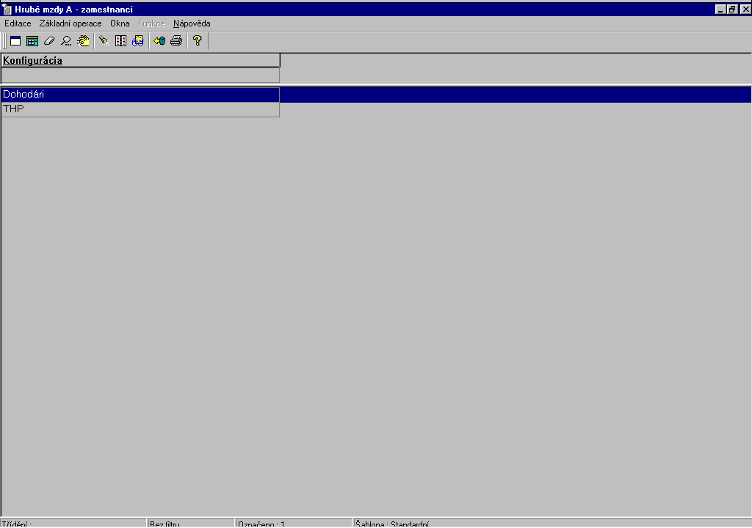
Obr.č. 5 – Záznamové okno s vytvorenými skupinami zamestnancov
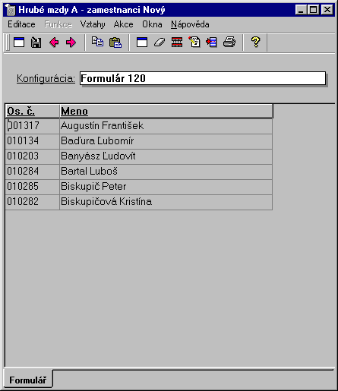
Obr. č. 6 – Zoznam zamestnancov, ktorým bol pridelený formulár 120 – vytvrený v triede “Hrubé mzdy A – konfigurácia

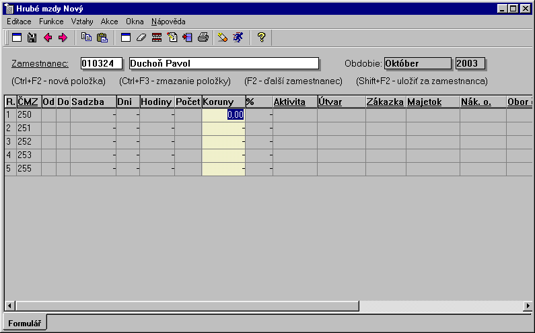
Obr. č. 7 – Zobrazenie formulára priamo na karte konkrétneho zamestnanca, po otvorení triedy “Hrubé mzdy”

Trieda “Hromadný vstup do predspracovania”

Používať triedu je výhoné, ak jednu zložku mzdy potrebujete nahrať väčšiemu počtu zamestancov, napríklad prémie, odmeny.

Podobne je výhodné použiť triedu vtedy, ak máte na jednom mieste sústredené niektoré podklady pre nahrávanie – napríklad dovolenky, prekážky v práci a podobne.

Postup nahrávania :

1 – kliknite na “Nový”

2 – vyplnte hlavičku formulára – popis, číslo MZ, obdobie a pod.

3 – Kliknutím na “Nová položka” – doplníte zamestnancov a vyplníte potrebné atribúty

4 – Záznam uložte

5 – Dôležité – spustiť funkciu “Prenos záznamov do predspracovania”. Ak nespustíte túto funkciu, záznamy sa nedostanú do predspracovania a tým ani do výpočtu mzdy.

Ikona “nový” – pre nový záznam

Nezabudnite po uložení spustiť funkciu Prenos do predspracovania

Ikona “nová položka” – používajte pri doplňaní zamestnancov - rovnakú funkciu má kombinácia kláves CTRL+F2.

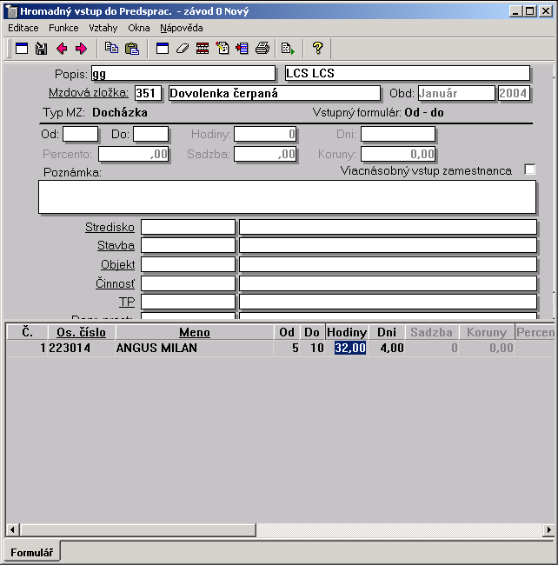

doplníte mzdovú zložku – ktorú chcete hromadne nahrávať

do položiek nahrávacieho formulára postupne doplníte všetkých zamestancov
Trieda „Nemoc“

Nemoci – to znamená náhrady mzdy pri dočasnej pracovnej neschopnosti aj nemocenské dávky zadávate iba v triede „Nemoc“

Výnimkou je - materská dovolenka – ktorú nahrávate vo „Vyňatí“. Do triedy „Nemoc“ sa záznam vygeneruje v aktuálnom období automaticky.

Postup pri nahrávaní novej nemoci:

1 – Kliknete na „Nový“

2- Meno zamestnanca doplní program, ak nahrávate zo záložky na karte zamestnanca, alebo vpíšete ručne – ak nahrávate priamo do triedy „Nemoc“

3 – Pomocou CTRL+Enter vyberiete z číselníka konkrétnu nemocenskú dávku

4 – Zadáte dátumy. Musíte vždy zadať obidva dátumy, t.j. od do, aj keď nemoc v aktuálnom mesiaci neskončila. To či je nemoc ukončená určíte v atribúte „Koniec“. Zakliknutý atribút znamená ukončenú nemoc, nezakliknutý znamená že nemoc bude pokračovať v ďalšom mesiaci /v nasledujúcom mesiaci ju uvidíte zobrazenú v rozkliknutom atribúte „Predošlá Dnp“/.

5 – Pri dlhšie trvajúcej nemoci ako 10 dní program automaticky vypočíta náhradu mzdy pri dočasnej práceneschopnosti a aj vlastnú nemocenskú dávku /hradenú sociálnou poisťovňou/

Postup pri nahrávaní starej nemoci: /začatej ešte v roku 2003/

1 - Postupujete rovnako ako pri novej nemoci. Musíte však zakliknúť atribút „Nemoc do roku 2004“

2 – Na záložke DVZ musíte upraviť denný vymeriavací základ na 350 Sk /podľa starej legislatívy/. Prepísať denný vymeravací základ je možné ak zakliknete atribút „Upraviť priemer“

3 – na prvej záložke prekliknite „Upraviť“. Program prepočíta nemoc podľa upraveného priemeru a podľa pracovných dní zamestnanca.

Postup pri nahrávaní pokračujúcej nemoci:

1 – Rozkliknite atribút „Predošlá Dnp“

2 – Ďalej postupujete rovnako ako pri novej nemoci.

Na záložke DVZ máte vymeriavací základ pre výpočet nemoci, pri starých nemociach treba upraviť

Pomocou CTRL+Enter vyberiete z číselníka konkrétnu dávku /nemoc, ošetrovné, pracovný úraz a pod./

Obidva dátumy musíte vždy vyplniť
Tu určíte, či je nemoc ukončená,
alebo nie

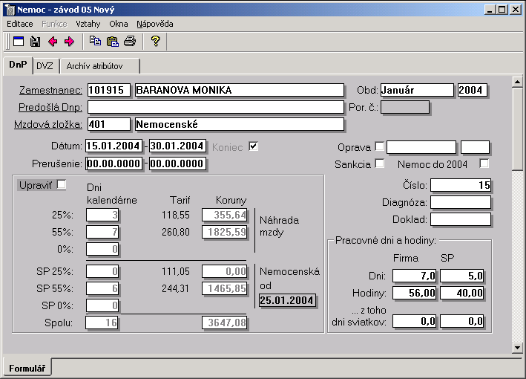

vypočítaná náhrada pri dočasnej pracovnej neschopnosti

vypočítaná nemocenká dávka – hradená sociálnou poisťovňou

číslovanie nemocenských dávok – dá sa editovať, nasledujúca nemoc má číslo o jeden vyššie

Výpočet mzdy

Mzda sa vypočíta zamestancovi, ktorý má aktívnu kartu a zakliknuté “Počítať mzdu”. Treba si to pred výpočtom /hlavne v začiatkoch práce s programom/ uvedomiť.

Zamestnancovi, ktorý má ukončený pracovný pomer v minulých mesiacoch, sa bude počítať mzda ak má zakliknuté “Počítať mzdu” v prípade, že má v predspracovaní nahratú nejakú zložku mzdy / napríklad nejaký doplatok/. Podobne je to so zamestnancami v ochrannej lehote – ak majú zakliknuté “Počítať mzdu” a v triede “Nemoc” majú nahratú nejakú nemocenskú dávku /alebo náhradu pri dočasnej pracovnej neschopnosti/

Pre výber zamestnancov do výpočtu mzdy je praktické používať filter .

1 – Výpočet mzdy spúšťate stlačením ikony “Výpočet mzdy” /bežec/. Ikona je na hornej liste a - priamo v otvorenej karte zamestanca,
b - v prehľade triedy karta zamestanca
c – v triede “Hrubá mzda”
Podobne môžete výpočet mzdy spustiť aj vo funkciách triedy “karta zamestanca”

2 – Pri výpočte mzdy musíte mať označených zamestnancov – t.j. vyfarbených modrou farbou /výnimka je pochopiteľne pri spustení výpočtu priamo na otvorenej karte zamestanca/.
Označovanie zamestnancov:
A – myšou – ak označujete jedného zamestanca
B – stlačením CTRL + myšou – ak v zozname vyberáte niekoľko zamestancov naraz pre výpočet mzdy
C – stlačením CTRL + myšou - ak označujete blok zamestnancov pre výpočet mzdy
D – stalčením kláves CTRL + A – označíte všetkých zamestnancov pre výpočet

3 – Vypočítané mzdy môžete kedykoľvek zrušiť, podobne výpočet môžete kedykoľvek opakovať.
Pre zrušenie mzdy si musíte zamestancov taktiež označiť.

4 – Vypočítané mzdy sa zapisujú do triedy “Vypočítané mzdy”

5 – Vypočítanú mzdu môžete skontrolovať rozkliknutím záznamu vypočítanej mzdy.

6 – Po výpočte mzdy sa v prípade problémov zobrazuje auditlog – hlásenie. Treba si ho prečítať a upraviť podľa toho nahrávanie mesačných miezd.

7 – Ak má zamestanec vypočítanú mzdu, v prehľade karty zamestnancov je pri zamestnancovi v stlpci MZDA “kvačka”.

Poznámka: Kombináciou kláves CTRL + SHIFT + K - sa vám zobrazí počet záznamov, t.j. ak ste v karte zamestnancov, počet vybraných zamestnancov /napríklad pri použití nejakého filtra/

Na obrázku je zobrazený formulár vypočítanej mzdy. V položkách mzdy si môžete prekontrolovať nahraté mzdové zložky.

Preklikávaním horných záložiek môžete prezerať údaje o vypočítanej mzde.

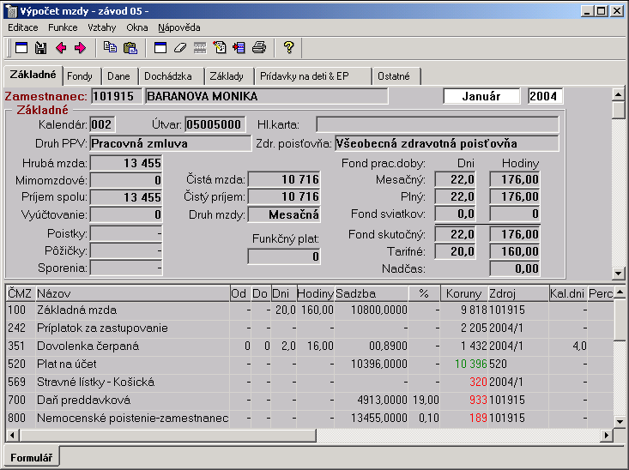

Postup pri tvorbe filtra.

Pri tvorbe filtra postupujete nasledovne:

- Stlačením príslušnej ikony (ruka)
- Stlačením horúcich kláves Shift+F4
- Výberom v menu – Editácia - veľký filter

Na obrazovke sa otvorí dialógové okno (obr. č.1)

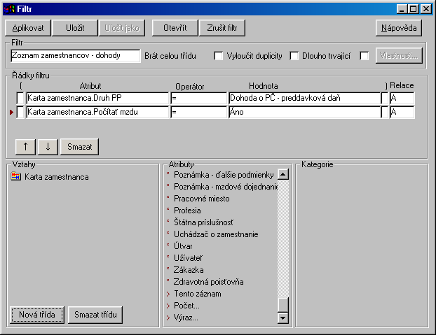

Obr.č.1 – Dialógové okno filtra

Popis filtra

1 - Názov filtra – každému filtru, ktorý chcete používať aj v budúcnosti musíte vpísať názov – inak Vám ho program nedovolí uložiť

2 – Riadky filtra – zadávate vlastné filtrovacie podmienky nasledovným spôsobom:
- Zo zoznamu atribútov (nachádzajú sa v spodnej časti filtra) vyberáte jednoduchým pretiahnutím vybraného atribútu do riadku filtra
- V časti operátor vyberiete jedno z ponúkaných relačných znamienok
- Do poľa hodnota vpíšete text, alebo číslo, alebo vyberiete z ponuky, pokiaľ Vám ju program poskytne.
- Do poľa Relace zadávate
– buď hodnotu A – ak ide o dve podmienky, ktoré musia byť splnené zároveň ( napríklad zamestnanci s trvalým pracovným pomerom a zároveň poberatelia prídavkov na deti)
  - buď hodnotu ALEBO – ak ide o podmienky, z ktorých aspoň jedna má byť splnená

3 – Pole pre zátvorku

4 – Zmazať – môžete vymazať jednotlivé vytvorené riadky

5 – Atribúty – jenotlivé podmienky

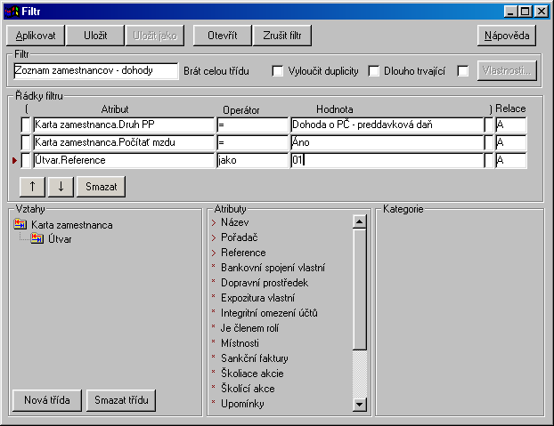

POSTUP PRI TVORBE FILTRA

1 – Otvoriť Veľký filter ( ruka)

2 – Kliknúť na Nová trieda a potom na krížik pri položke Zamestnanec

3 – Položku Útvar (zo Zamestnanca) pretiahnúť do vzťahov
(Vznikne vzťah Predspracovanie – Zamestnanec – Útvar )

4 – Z útvaru vytiahnúť do filtra REFERENCIU a zadať jako – môžete zadať 01, 011 alebo celý útvar )
5 – Opäť stlačiť Nová trieda a pretiahnúť do vzťahov Číselník mzdových zložiek

6 – Vybrať do filtra ČMZ a zadať číselnú hodnotu

7 – Filter uložiť a pomenovať

8 – Pri potrebnej zmene mzdovej zložky vybrať menovaný filter, otvoriť a zmeniť mzdovú
zložku, alebo útvar

9 – Nechať aplikovať

Postup pri tvorbe vlastnej šablóny

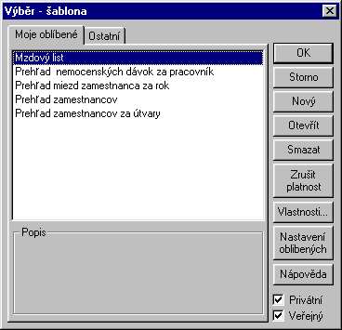

Obr. č. 1 – Otvorený výber šablón

2 – Po otvorení položky Nastavenie obľúbených môžete pomocou šípok presúvať šablóny medzi záložkami Moje obľúbené a Ostatné.

3 - Podtrhnutím ( √ ) určíte, či je šablóna privátna, alebo verejná. Privátnu šablónu po otvorení zoznamu neuvidí každý prihlásený úžívateľ.

Ak sa stane, že v zozname sa nenachádza šablóna, ktorú práve potrebujete, program Vám umožňuje zostaviť vlastnú šablónu.

Postup je nasledovný:

1 – Otvoríte zoznam už existujúcich šablón a kliknete na NOVÝ. Na obrazovke sa Vám zobrazí obr. č. 2

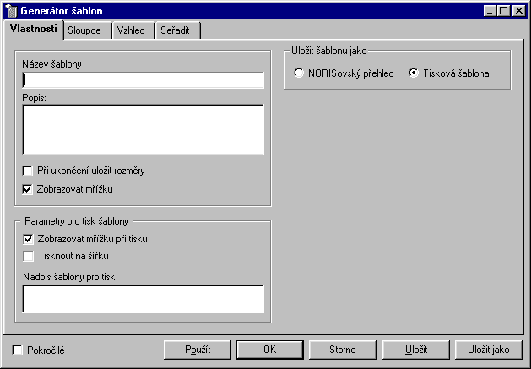
Obr. č. 2 – Tvorba šablóny

Generátor šablón obsahuje 4 záložky ( 1 ), pomocou ktorých vytvoríte šablónu – Vlastnosti, Stĺpce, Vzhľad a Zoradiť. Postupne ich všetky popíšeme:

2 – Názov šablóny – napíšete názov šablóny, ktorý sa bude zobrazovať v zozname šablón (ikonka „kniha“)

2′ - Popis – stručne popíšete charakter šablóny

3 – Zobrazovať mriežku – ak zakliknete ÁNO, budú sa na obrazovke zobrazovať vodorovné a zvislé čiary ( mriežka)

4 – detto, čiary sa budú zobrazovať aj na vytlačenej zostave

5 – Nadpis šablóny pre tlač – uvediete nadpis (názov šablóny), ktorý chcete aby sa zobrazoval na vytlačenej zostave – nemusí byť totožný s názvom šablóny pre zoznam.

6 – Pokročilí – po zakliknutí sa objavia ďalšie záložky. Pre bežného používateľa nemajú väčší význam.

7 – Uložiť šablónu ako NORISovský prehľad – zostava má väščie a tučnejšie písmená

8 – voľbou bude zostava obsahovať obyčajné písmo
Ak máte zadané základné vlastnosti (záložka Vlastnosti), môžete začať tvoriť jednotlivé stĺpce šablóny – zostavy.

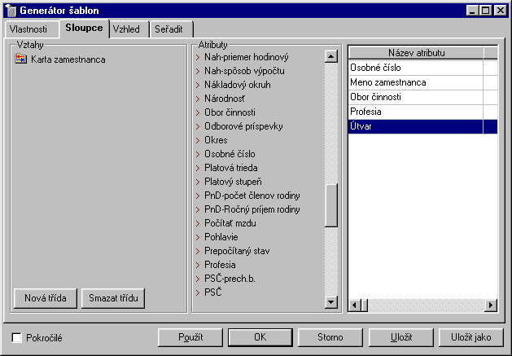
Obr. č. 3

Postup tvorby stĺpcov:

Z ponúkaných atribútov ( bod 1 ) vyberiete – pretiahnete myšou ako pri tvorbe filtra - údaje, ktoré potrebujete do poľa Názov atribútu ( bod 2 ).

Na poradí jednotlivých položiek nezáleží, upravíte ich na inom mieste – záložka Zoradiť.

Ak sa medzi ponúkanými atribútmi nenachádza položka, ktorú potrebujete zobraziť, môžete ju vyhľadať pridaním Novej triedy ( bod 3 ). Postup je totožný ako pri tvorbe filtra.

Po zadaní jednotlivých stĺpcov môžete začať upravovať vzhľad zostavy – obr. č. 4.

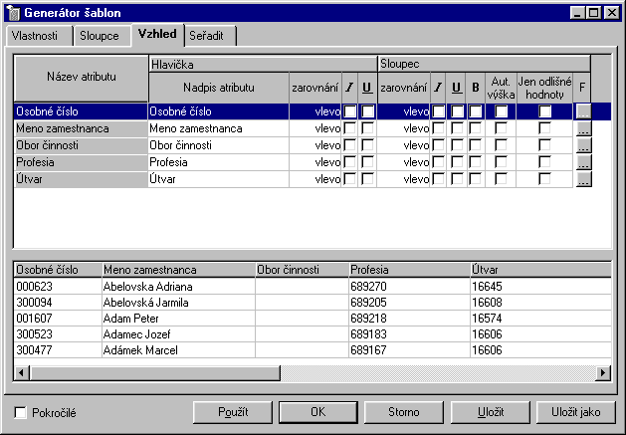
Obr. č. 4

1 – Posúvaním zvislej čiary v riadku hlavičky upravíte šírku jednotlivých stĺpcov

2 – V časti hlavička upravujete samostatne iba hlavičku zostavy

3 – V časti Stĺpec upravujete samostatne obsah stĺpca

4 – Zarovnanie – môže byť - vľavo, vpravo alebo uprostred – nastavíte kliknutím

5 – môžete vybrať písmo – kurzíva alebo podčiarknuté

6 – hrubé písmená – vynikne vtedy, ak ste nepoužili NORISovský prehľad - v časti
Vlastnosti.

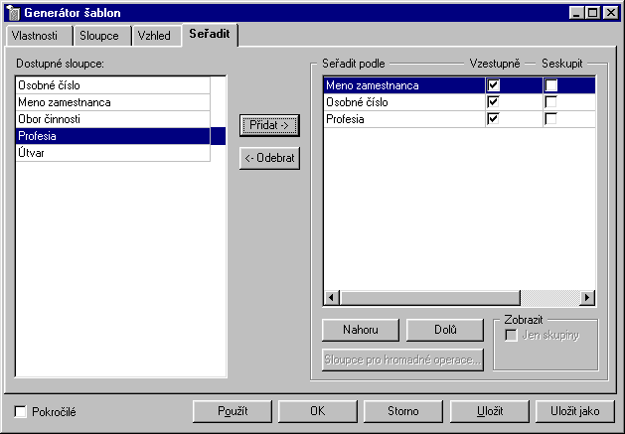
Obr. č. 5 – Zoradenie šablóny

1 – V poli Dostupné stĺpce máte všetky položky, ktoré ste vyberali v záložke Stĺpce.
V tejto časti z nich pomocou Pridať ( 2 ), alebo Odobrať ( 3 ) môžete urobiť ešte jeden výber podľa potreby.

4 - Pomocou Hore a Dole ( 4 ) môžete upravovať poradie stĺpca – stĺpec, ktorý upravujete, musí byť vysvietený.

5 - Pomocou Vzostupne a Zoskupiť môžete šablónu ďalej upravovať.

V dolnej časti každej záložky sú spínače Použiť, OK, Storno, Uložiť, Uložiť ako – ktorých význam a použitie je rovnaké vo všetkých častiach programu.

Postup pri tvorbe vlastnej zostavy

Tvorba vlastnej zostavy má oproti šablóne ďalšiu výhodu, a to takú, že si môžete vyberať položky a ich triedenie nielen vo zvislých stĺpcoch, ale aj riadkoch.
Oproti šablóne je tvorba zostavy na prvý pohľad zložitejšia, ale postupom času sa môže stať významným pomocníkom mzdovej účtovníčky.

Ak chcete vytvoriť vlastnú zostavu, musíte si najprv nadefinovať vlastné „vzorce“ (vzorec, agregácia, súhrn mzdových zložiek) v časti Číselníky a konštanty v triede Rekapitulácia – definícia vzorcov.
Po odkliknutí triedy Rekapitulácia – definícia vzorcov sa zobrazí zoznam nadefinovaných vzorcov s uvedením typu vzorca, obsahu vzorca a načítaným atribútom (načítaný atribút sa zobrazuje len pri type vzorca súhrn mzdových zložiek ).

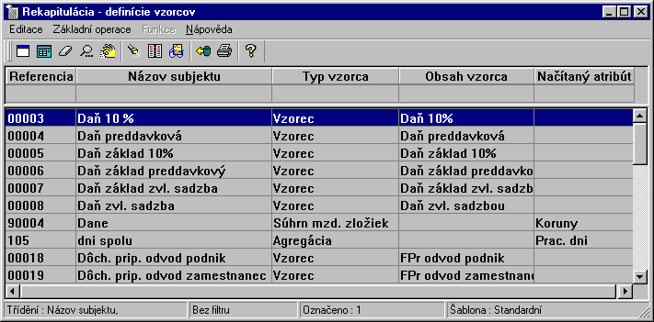
Obr. č. 1 – Trieda Rekapitulácia – definícia vzorcov – zoznam nadefinovaných vzorcov

Ak chcete zadať nový vzorec, kliknete na NOVÝ .
Na obrazovke sa zobrazí okno – obrázok č. 2.

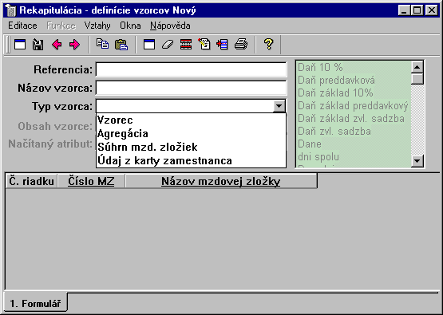

Obrázok č. 2 – Zadávanie nového vzorca

Popis:

1 – Referencia - Vami zvolené číslo, alebo znak

2 – Názov vzorca – Vami zvolený názov vzorca – pri type vzorec sa automaticky prepíše obsah vzorca

3 – Typ – dôležitý údaj – vyberáte z ponúkaných možností.

Vzorec – vyberáte z ponúkaných možností jednu
Agregácia – zložitejší vzorec – môžete použiť niekoľko údajov, ktoré sa dajú navzájom sčítavať, odčítavať, deliť alebo násobiť
Súhrn mzdových zložiek – môžete použiť jednu, aleob aj niekoľko druhov mzdových zložiek z číselníka,
Údaj z karty zamestnanca – vyberáte z ponúkaných údajov

4 – Obsah vzorca- viď obrázok č. 3 – ponúkané atribúty pre tvorbu vzorca

5 – časť prístupná iba pri type vzorca – agregácia – je to vlastne zoznam nadefinovaných vzorcov

6 – do tejto časti zapisujete mzdové zložky ktoré vyberáte, ak tvoríte typ vzorca – súhrn mzdových zložiek

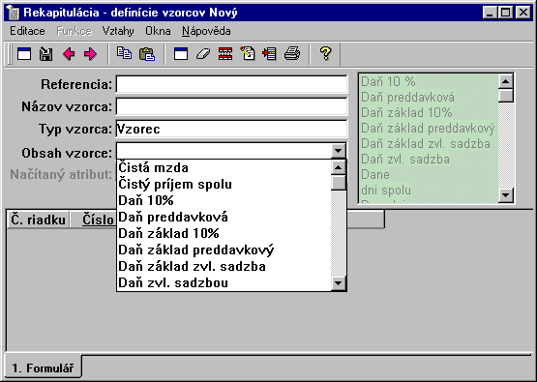
Obr. č. 3 – Položky , ktoré môžete vyberať do vzorca

1,2,3,- viď vysvetlivky na str. 2

4 – Obsah vzorca – z okna kliknutím vyberiete jenu položku, ktorá bude tvoriť obsah vzorca

5 – časť okna, ktorá je pri type vzorec neprístupná

Vytvorený vzorec uložíte.

Postup pri tvorbe vzorca – agregácia. – obr. č. 4

1 – Referencia – Vami zvolené poradové číslo, alebo znak

2 – Názov vzorca – Vami zvolený názov

3 – Typ vzorca- vyberiete z ponuky – agregácia

4 – Pole do ktorého vyberáte položky z časti ( 5 ). Táto časť je pri agregáci prístupná. Postupujete tak, že najprv označíte pole ( 4 ) - kliknete naň - a potom dvojklikom vyberáte ponúkané položky. Môže ich byť viac ako jedna a zadávate medzi ne znamienka +, -, *, /

Upozornenie:

Položky v poli ( 5 ) sú vlastne nadefinované vzorce. Ak premenujete niektorý vzorec, premenuje sa aj v tejto časti . Môže vzniknúť prípad, že v agregácii ( v poli č. 4 ) je starý názov a vtedy je použitie tohto vzorca nemožné.

Vytvorený vzorec uložíte.

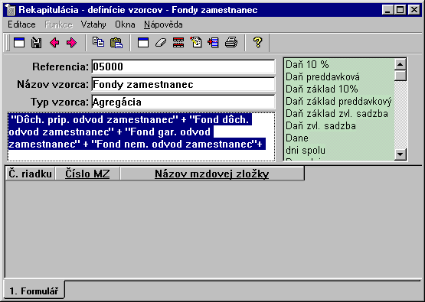
Obr. č. 4 – Vytvorenie agregácie

Postup pri tvorbe vzorca- Súhrn mzdových zložiek

Obr. č. 5

1 – Referencia – ľubovoľné číslo alebo znak

2 – Názov – napíšete názov vzorca – Doporučujeme výstižný a jednoznačný názov, aby neskôr nedochádzalo k nežiadúcej zámene podobných vzorcov.

3 – Typ – súhrn mzdových zložiek

4 – Obsah vzorca – časť , ktorá je pri type – súhrn mzdových zložiek neprístupná.

5 – Načítaný atribút – z mzdových zložiek, ktoré tvoria obsah vzorca, sa bude brať vybraný údaj ( hodiny, pracovné dni, kalendárne dni, alebo koruny )

6 – do poľa postupne vyberáte mzdové zložky z číselníka. Môžete vybrať jednu, aleob viac druhov mzdových zložiek. Výsledkom je vždy ich súčet.

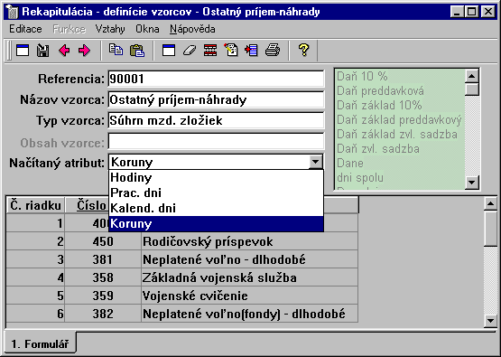

Obr. č. 5 – Tvorba vzorca – súhrn mzdových zložiek

Vlastnú zostavu z takto nadefinovaných vzorcov tvoríme v časti VÝKAZY v triede Rekapitulácia – design.

Postup pri tvorbe zostavy v triede Rekapitulácia – design.

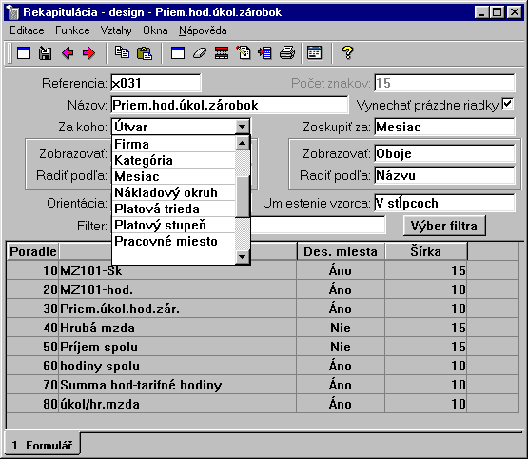

Obr. č. 6 – Tvorba vlastnej zostavy

Popis obrázku č. 6 – Tvorba vlastnej zostavy

1 – Referencia - ľubovoľné číslo alebo znak

2 – Názov – ľubovoľný názov, vystihujúci charakter zostavy

3 – Za koho: - vyberáte kliknutím z množstva ponúkaných položiek. Vybratou položkou určíte, podľa čoho sa budú triediť riadky zostavy.

4 – Zobrazovať – vyberáte kliknutím, či sa triediaci znak za koho bude zobrazovať ako: číslo (referencia ), alebo ako názov, poprípade obidva spôsoby spolu.

5 – Radiť podľa – vyberáte či sa budú tvorené riadky radiť vzostupne podľa čísla (referencie), alebo podľa názvu ( abecedný zoznam )

6 – Orientácia - orientácia papiera na výšku, alebo na šírku

7 – Zoskupiť za: - ďalšia možnosť triedenia vznikajúcej zostavy

8 – význam totožný ako v bode 4 a 5

9 – Umiestnenie vzorca - môže byť v riadkoch, alebo v stĺpcoch

10 – Výber filtra – v tomto prípade sa zobrazujú filtre, ktoré sú nadefinované vo Výpočte miezd

11 – Poradie – zmenou veľkosti čísla meníte poradie stĺpcov v zostave

12 – Vzorec- vyberáte z ponuky. Vzorce máte už vytvorené v triede Rekapitulácia – definícia vzorcov

13 - Desatinné miesta – môžete zadať ÁNO, alebo NIE

14 – Šírka - určíte šírku stĺpca

Zostavu uložíte obvyklým spôsobom.

Takto nadefinovanú zostavu zobrazíte kliknutím na Funkciu - Zobraziť rekapituláciu.

Rezervy a povinné zrážky.

Tvorba a čerpanie rezervy na dovolenku, výpočet zrážky do sociálneho fondu a výpočet platby na zákonné poistenie zodpovednosti za škodu vytvoríte na záložke Evidencia zamestnancov trieda Rezervy a povinné zrážky.

Po otvorení triedy vidíte zobrazený zoznam už vytvorených fondov z predchádzajúcich mesiacov s uvedenými základmi a vypočítanou sumou - obr. č. 1.

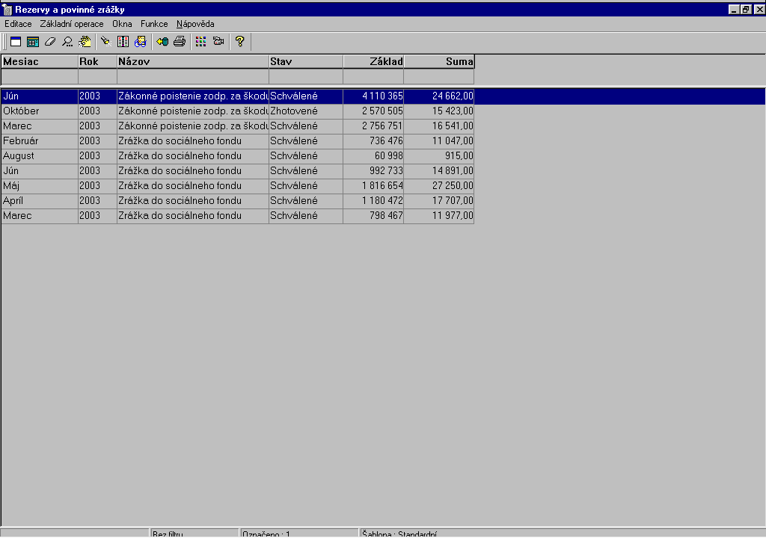

Obr. č. 1 - Zoznam vytvorených rezerv z predchádzajúcich mesiacov.

Dvojklikom na vysvietenom riadku rezervu ( alebo inú zrážku ) otvoríte a môžete ju skontrolovať, tak ako je to možné vo všetkých častiach NORISu.

Pri tvorbe novej rezervy /zrážky do sociálneho fondu, zákonného poistenia zodpovednosti za škodu/ postupujete nasledovne:

1 - Kliknete na NOVÝ. Zobrazí sa nové okno, v ktorom postupne vypĺňate nasledovné položky:

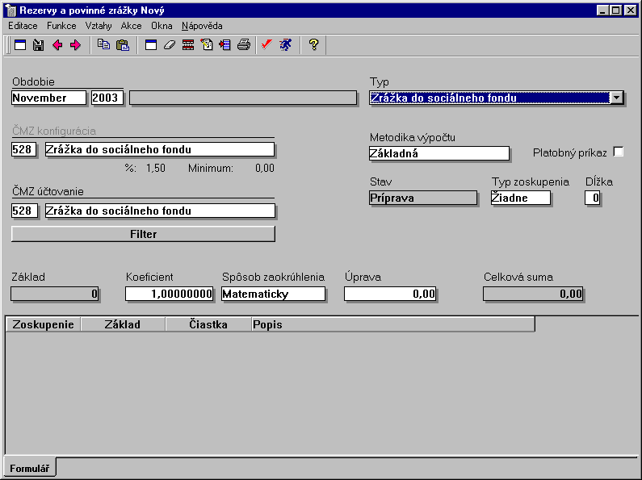

Obr. č. 2 - Tvorba novej rezervy

1 - Obdobie - zadáte výberom po otvorení položky. Pri tvorbe platby na zákonné poistenie, t.j. pri zadaní dlhšieho ako mesačného obdobia, použijete známy spôsob zaškrtnutia viacerých mesiacov v hlavnom kalendári.

2 - Typ - zvolíte typ rezervy, alebo zrážky z ponúkaných možností. Upozornenie pre Slowglas Poltár - pri tvorbe a čerpaní rezervy na dovolenky I a II volíte typ - VLASTNÉ.

3 - ČMZ konfigurácia - vyberáte z číselníka mzdových zložiek príslušný druh mzdy:
tvorba rezervy na dovolenku I - MZ 529
tvorba rezervy na dovolenku II - MZ 550
čerpanie rezervy na dovolenku I - MZ 551
čerpanie rezervy na dovolenku II - MZ 552
zrážka do sociálneho fondu - MZ 528
zákonné poistenie zodpovednosti za škodu - MZ 527

4 - ČMZ účtovanie - zadáme druh mzdy, ktorou sa rezervy zaúčtujú v účtovníctve, obyčajne je to tá istá MZ ako ČMZ konfigurácia.

5 - Stav - hovorí o stave tvorby rezervy:
príprava - rezerva sa iba vytvára, ešte neprebehol výpočet
zhotovené - prebehol výpočet rezervy ( bola spustená funkcia vytvorenie dokladu - vo Funkciách )
schválené - prebehla kontrola vytvorenej rezervy zodpovednou osobou ( spustená funkcia schválenie dokladu vo Funkiách ) Iba v stave schválené je možné vytvorenú rezervu zaúčtovať.

6 - Typ zoskupenia - umožňuje výber z týchto možností:
žiadné - rezerva sa bude vytvárať za celok - podnik
útvar - rezerva sa bude vytvárať analyticky po útvaroch
kategória - tvorba rezervy po jednotlivých kategóriách

7 - Dĺžka - úzko súvisí s typom zoskupenia, pretože určuje dlžku znaku, podľa ktorého sa bude vytváraná rezerva triediť - napríklad typ zoskupenia - útvar a dĺžka na 5 znamená, že sa bude triediť po útvaroch, tzp zoskupenia útvar a dĺžka na 2 znamená, že sa bude triediť po divíziách.

8 - Filter - používate pri tvorbe a čerpaní rezervy na dovolenku. Filter pre obidva fondy je vytvorený vo výpočte miezd.
Pre tvorbu rezervy na dovolenku I a tvorbe rezervy na dovolenku II použijete filter TVORBA REZERVY NA DOLOLENKU.
Pri čerpaní rezervy na dovolenku I a II použijete filter ČERPANIE REZERVY NA DOVOLENKU.
Kliknutím na filter vyberáte tak, ako v iných častiach NORISu.
Pre zrážku do sociálneho fondu a platbu zákonného poistenia za škody filter nezadávate, príslušné mzdové zložky sú už nakonfigurované v inej časti

9 - Koeficient - podľa potreby doplníte príslušný údaj. Napríklad pre tvorbu rezervy na dovolenku I. - použijete koeficient 1,0000000, pretože ju tvoríte zo 100% narátaných miezd. Pri tvorbe rezervy na dovolenku II - použijete koeficient 0,3800000 pretože podľa internej smernice pre tvorbu rezervy II použijete 38% napočítaných miezd. ( O ktoré druhy miedz sa jedná ste určili filtrom ).

10 - Spôsob zaokrúhlenia - môžete zvoliť buď matematicky, alebo hore. Výynam je jasný.

11 - pole, do ktorého sa zobrazia vypočítané sumy podľa zadaného zoskúpenia.

Rekapitulácia .: 1- Zadanie rezervy ( zrážky )
2- Uloženie dokladu
3 - Vytvorenie dokladu
4 - Schválenie dokladu

Každý doklad môžete podľa potreby opraviť.

Mzdy – prevodné príkazy

Zložky na tvorbu prevodných príkazov .

Na tvorbu prevodných príkazov pre pravidelné platby do povinných fondov, preddavkov dane, dôchodkového pripoistenia, platov na osobný účet zamestnancov, rôznych zrážok a poistení zamestnancov využívame nasledujúce zložky (triedy):

- Predpis platby – v ktorom zadávate všetky nevyhnutné údaje o bankovom spojení príjemcu platby (zdravotné poisťovne, daňový úrad) a používané konštantné a špecifické symboly v bankovom styku.

- Definícia platobných príkazov – základný podklad na vytvorenie platobného príkazu, v zložke definujete konkrétny príkaz na úhradu

- Platobné príkazy – tuzemské – zložka z modulu Banka, v ktorej môžete zadefinovaný príkaz na úhradu prezerať, skontrolovať a vytlačiť.

Pre zjednodušenie práce a lepší prehľad doporučujeme správcom programu umiestniť tieto zložky na jednu záložku, ale pre funkčnosť programu to nie je nevyhnutné.

Zvýšená pozornosť pri definovaní prevodných príkazov na začiatku práce s programom zabezpečí jednoduchú a bezproblémovú tvorbu prevodných príkazov v nasledujúcich obdobiach.

Program umožňuje selektívnu tvorbu prevodných príkazov nielen v type príkazu (samostatne pre každý fond), ale aj napríklad podľa vnútropodnikového členenia (útvary), príjemcu(konkrétne banky), prípadne predpisu platby.

Popis jednotlivých zložiek a postup pri tvorbe prevodného príkazu v nasledujúcom texte podrobne vysvetlíme.

Zložka – Predpis platby.

Zložka Predpis platieb slúži na evidenciu príjemcov platieb – t.j. zoznam bánk a bankových účtov príjemcov poistného, dane, pripoistenia a pod. ( obr.č. 1)

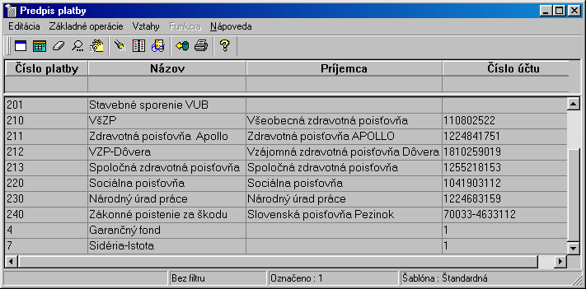
Obr. č. 1 – otvorená zložka – Predpis platby – s nadefinovanými príjemcami úhrad (platieb)

Stlačením ikony Nový, alebo F2 sa zobrazí dialógové okno, v ktorom zaevidujete nového príjemcu. (obr.č. 2).

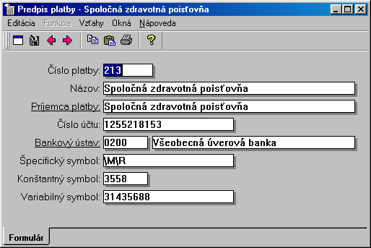

Obr. č. 1 – Dialógové okno pre definovanie predpisu platby.

Popis položiek –

Číslo platby – ľubovoľné číslo alebo znak . Toto číslo sa bude zobrazovať v riadku pri definovaní príkazov na úhradu v zložke Definícia platobných príkazov.

Názov – ľubovoľný text

Príjemca platby – cez CTRL+Enter vyberiete z číselníka organizácií konkrétnu organizáciu, alebo inštitúciu – príjemcu platby – a prenesiete do riadku.

Číslo účtu – vpíšete číslo účtu príjemcu platby

Bankový ústav - doplníte kód a názov banky prijímateľa platby výberom z číselníka Bankové ústavy.

Špecifický symbol – pri zadaní \M\R sa bude v príkaze zobrazovať aktuálny mesiac a rok

Konštantný symbol – zaužívaný symbol pre jednotlivé platby

Variabilný symbol – IČO prípadne ľubovoľné číslo

Stlačením ikony Uložiť, alebo Shift+F2 sa záznam (nový príjemca) uloží ako riadkový zápis (viď obr.č.2).

Po vytvorení zoznamu príjemcov platieb môžeme pristúpiť k tvorbe prevodného príkazu.

Zložka – Definície platobných príkazov.

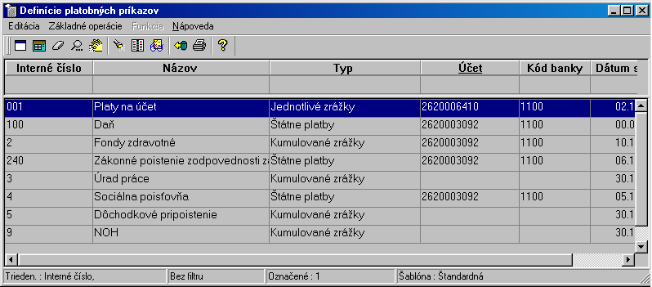

obr. č. 3 – Otvorená zložka- Definície platobných príkazov

Pred vlastnou tvorbou príkazu na úhradu si musíme vysvetliť programom používané pojmy v položke TYP platby:

TYP – štátne platby

Po vložení položky (spodná časť dialógového okna) /kliknutím na „Nová položka“/ program umožňuje v type odvodu rozkliknutím vyberať z nasledovnej ponuky:

- Daň bez ročného zúčtovania – program doplní sumu vypočítanej preddavkovej dane zo mzdy zamestnancov upravenú o ročné zúčtovanie dane.

- Soc. poisťovňa bez dávok DNP – program doplní sumu vypočítaného odvodu do nemocenského a dôchodkového fondu, upraveného o DNP.

- Zákonné poistenie zodpovednosti – program doplní vypočítanú sumu zákonného poistenia zodpovednosti za škodu.
Poznámka: vypočítanú sumu prenesie z triedy „Rezervy a povinné zrážky“. Upozorňujeme, že vytvorená zrážka v tejto zložke (triede) musí byť v stave „Schválené“.

- Zrážka do sociálneho fondu – vypočítaná povinná tvorba rezervného fondu v zmysle zákona o sociálnom fonde.
Poznámka: Vypočítanú sumu preneie z triedy „Rezervy a povinné zrážky“. Upozorňujeme, že vytvorená zrážka v tejto zložke (triede) musí byť v stave „Schválené“.

- Záloha – v súčasnosti sa nepoužíva

TYP- Jednotlivé zrážky

Používa sa pri pravidelných mesačných platbách (poistky, sporenie, plat na účet), keď je nutné odviesť sumu za každého zamestnanca osobitne.

Dôležité upozornenie – Všetky takého zrážky (poistky, sporenie) musia byť zadané v zložke (triede) Paušály a zrážky. Pri evidencii akejkoľvek zrážky v tejto zložke program povinne vyžaduje zadanie bankového účtu a ostatných nevyhnutných údajov potrebných pre tvorbu prevodného príkazu.

Pri tvorbe prevodného príkazu /v triede „Definícia platobného príkazu“/ musíte zadaťčíslo mzdovej zložky prislúchajúce konkrétnej zrážke.

TYP – Kumulované zrážky

Používa sa pri pravidelných mesačných platbách, kde je nutné odviesť sumu kumulovane za všetkých zamestnancov, alebo časti zamestnancov.

Typickým príkladom takejto zrážky je povinný odvod do zdravotného fondu. Program vypočíta výšku odvodu samostatne za každého zamestnanca a podnik, ale do príkazu na úhradu sa uvedie jedna skumulovaná suma.

Aj pri tvorbe tohto paltobného príkazu musíte zadať číslo príslušnej mzdovej zložky.
Príklad: Pri tvorbe príkazu na úhradu zákonného poistného do Všeobecnej zdravotnej poisťovne musíte uviesť ČMZ 841 – VšZP – pracovník a zároveň ČMZ 842 – VšZP – podnik.

TYP- Jednotlivé kumulované zrážky

Konkrétne ide o zrážky do dôchodkového pripoistenia. Do príkazu na úhradu program doplní sumu dôchodkového pripoistenia za všetkých zamestnancov a podnik ( pokiaľ uvediete obidve mzdové zložky). Súčasťou príkazu na úhradu je menný zoznam zamestnancov s uvedením príslušnej výšky pripoistenia za zamestnanca a podnik.

Typ – Jednotlivé zrážky - SLSP - špeciálne pre SLSP

Typ – Týždenné odmeňovanie - vytvárenie platobných príkazov, ak používateľ odmeňuje zamestnancov týždenne.

Najvýznamnejšie atribúty:

- Názov - ľubovoľný názov
- Typ - vyberáte niektorú z ponuky /viď členenie typov platobných príkazov/
- Bankové spojenie - číslo vlastného bankového účtu - výberom z číselníka
- Dátum splatnosti - program nedovolí uložiť platobný príkaz s dátumom nižším ako je aktuálny dátum
- Typ odvodu - vyberáte z ponuky, alebo doplníte v závislosti od zvoleného "typu"
- Predpis platby - vyberáte z číselníka /trieda "Predpis platby"
- Mzdová zložka - vyberáte z číselníka mzdových zložiek
- Členiť podľa ČMZ - prístupný v závislosti od "typu" platobného príkazu. Zaškrnutý umožňuje rozčleniť platobný príkaz podľa mzdovej zložky samostatne. Príklad: Odvod do zdravotnej poisťovne - zaškrnutý atribút rozčlení príkaz na odovd za zamestnanca a zametnávateľa. Ak tent atribút nie je použitý, platobný príkaz tvorí jena suma /za zamestnanca s zamestnávateľa spolu/.

Na nasledujúcich stranách si pre názornosť uvedieme niekoľko príkladov:

1 – Tvorba prevodného príkazu pre odvod preddavku dane z príjmu – obr. č. 4

Postup:
- - Stlačiť ikonu Nový ( F2 )
- - Vyplniť položky
- interné číslo – 1 - ľubovoľné číslo, alebo znak
- Názov – daň - alebo preddavok dane
- Typ – štátna platba – musí sa použiť tento typ
- Bankové spojenie – číslo bankového účtu podniku, prípadne výber z číselníka
- Dátum splatnosti – zadáte dátum. Upozornenie: Program nevytvorí príkaz na úhradu, ak zadaný dátum je nižší ako aktuálny dátum, alebo je to dátum, ktorý podľa kalendára pripadá na sobotu, nedeľu, alebo štátny sviatok.
3 - Zadať položku príkazu
- typ odvodu – daň bez ročného zúčtovania
- predpis – vyberáte zo zoznamu predpisu platieb príslušný účet (banku).
- - Uložiť
- - Vytvoriť prevodný príkaz – cez Funkciu – Vytvorenie platobného príkazu
Po vytvorení platobného príkazu sa na obrazovke zobrazí opis, ktorý môžete vytlačiť.

Skontrolovať a vytlačiť vytvorený prevodný príkaz môžete v zložke Platobné príkazy tuzemské

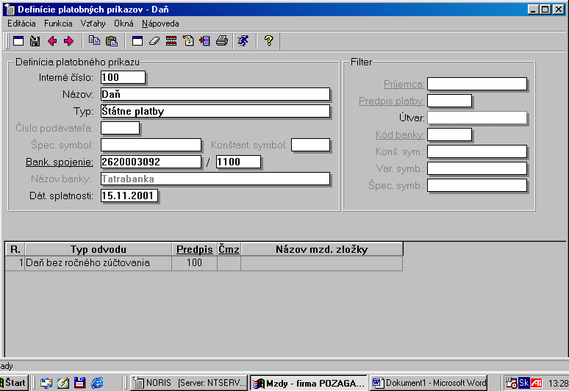

Obr.č.4 – Vytvorený príkaz na úhradu pre preddavok dane z príjmu zamestnancov

2 – Tvorba prevodného príkazu pre odvody do nem. a dôchodkového fondu – obr. č. 5

Postup:
- - Stlačiť ikonu Nový ( F2 )
- - Vyplniť položky
- interné číslo – 1 - ľubovoľné číslo, alebo znak
- Názov – sociálna poisťovňa - alebo odvody do sociálnej poisťovne
- Typ – štátna platba – musí sa použiť tento typ
- Bankové spojenie – číslo bankového účtu podniku, prípadne výber z číselníka
- Dátum splatnosti – zadáte dátum. Upozornenie: Program nevytvorí príkaz na úhradu, ak zadaný dátum je nižší ako aktuálny dátum, alebo je to dátum, ktorý podľa kalendára pripadá na sobotu, nedeľu, alebo štátny sviatok.
3 - Zadať položku príkazu
- typ odvodu – soc. poisťovňa bez DNP
- predpis – vyberáte zo zoznamu predpisu platieb príslušný účet (banku).
4 - Uložiť
5 - Vytvoriť prevodný príkaz – cez Funkciu – Vytvorenie platobného príkazu
Po vytvorení platobného príkazu sa na obrazovke zobrazí opis, ktorý môžete vytlačiť.

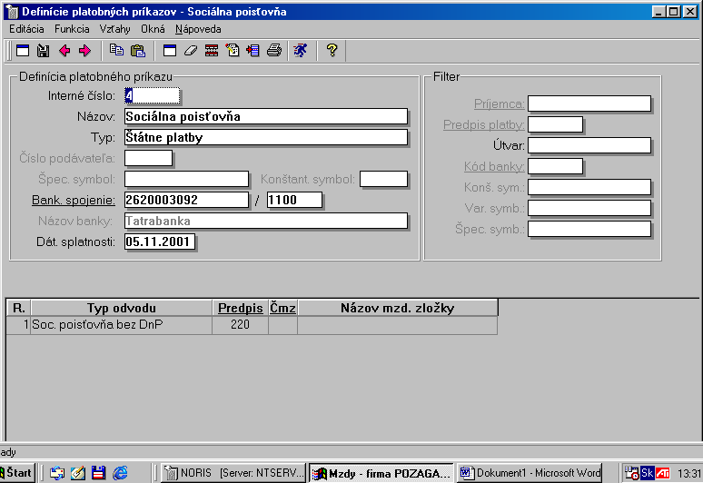

Obr.č.5 – Tvorba prevodného príkazu pre odvody do nemocenského a dôchodkového fondu

3 – Tvorba prevodného príkazu pre odvod do všetkých zdravotných fondov – obr. č. 6

Postup:
1 - Stlačiť ikonu Nový ( F2 )
2 - Vyplniť položky
- interné číslo – 1 - ľubovoľné číslo, alebo znak
- Názov – Zdravotné fondy - alebo odvody do zdravotných poisťovní (alebo ak tvoríte príkaz iba pre jednu zdravotnú poisťovňu, zadáte jej názov)
- Typ – Kumulované zrážky – musí sa použiť tento typ
- Bankové spojenie – číslo bankového účtu podniku, prípadne výber z číselníka
- Dátum splatnosti – zadáte dátum. Upozornenie: Program nevytvorí príkaz na úhradu, ak zadaný dátum je nižší ako aktuálny dátum, alebo je to dátum, ktorý podľa kalendára pripadá na sobotu, nedeľu, alebo štátny sviatok.
3 - Zadať položku príkazu
- typ odvodu – nezadávate
- predpis – vyberáte zo zoznamu predpisu platieb príslušný účet (banku).
- ČMZ – zadáte číslo mzdovej zložky (z číselníka MZ) v ktorej sa príslušný odvod pri výpočte tvorí a to za zamestnanca aj podnik.
4 - Uložiť
- - Vytvoriť prevodný príkaz – cez Funkciu – Vytvorenie platobného príkazu
Po vytvorení platobného príkazu sa na obrazovke zobrazí opis, ktorý môžete vytlačiť.

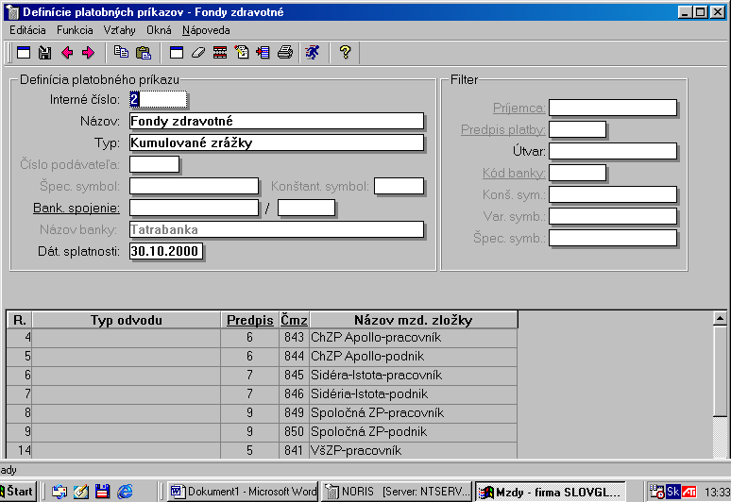

Obr.č. 6 – Tvorba prevodného príkazu pre odvody do všetkých zdravotných fondov.

4 – Tvorba prevod. príkazu – prevod platov na osobné účty zamestnancov – obr.č. 7

Postup:
1 - Stlačiť ikonu Nový ( F2 )
2 - Vyplniť položky
- interné číslo – 1 - ľubovoľné číslo, alebo znak
- Názov – Platy na účet - alebo ľubovoľný názov
- Typ – Jednotlivé zrážky – musí sa použiť tento typ
- Bankové spojenie – číslo bankového účtu podniku, prípadne výber z číselníka
- Dátum splatnosti – zadáte dátum. Upozornenie: Program nevytvorí príkaz na úhradu, ak zadaný dátum je nižší ako aktuálny dátum, alebo je to dátum, ktorý podľa kalendára pripadá na sobotu, nedeľu, alebo štátny sviatok.
3 - Zadať položku príkazu
- typ odvodu – nezadávate
- predpis – nezadávate – číslo osobného účtu program dotiahne z Paušálov a zrážok
- ČMZ – zadáte číslo mzdovej zložky (z číselníka MZ) - 520 Plat na účet
4 - Uložiť
- - Vytvoriť prevodný príkaz – cez Funkciu – Vytvorenie platobného príkazu
Po vytvorení platobného príkazu sa na obrazovke zobrazí opis, ktorý môžete vytlačiť

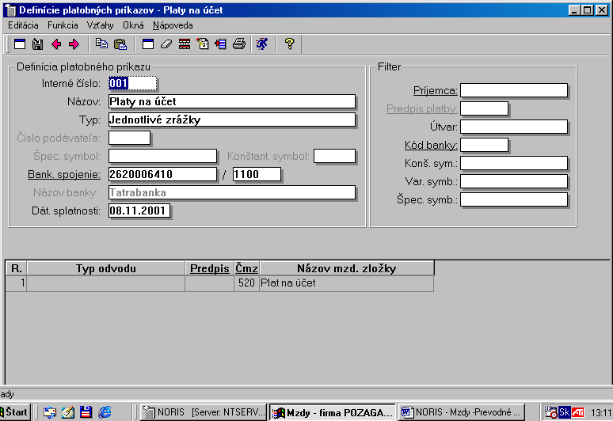

Obr. č. 7 – Tvorba prevodného príkazu pre prevod platov na osobný účet zamestnancov.

Prémie

Nastavenie pre základňu prémií
Trieda ‘Sumy mzdových zložiek’, záznam 18 – Prémie
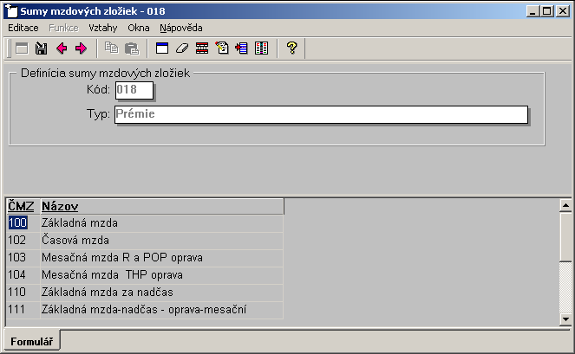

Nastavenie max. percenta pre prémie
Trieda ‘Profesia’ má pridané atribúty pre nastavenie maximálneho percenta:
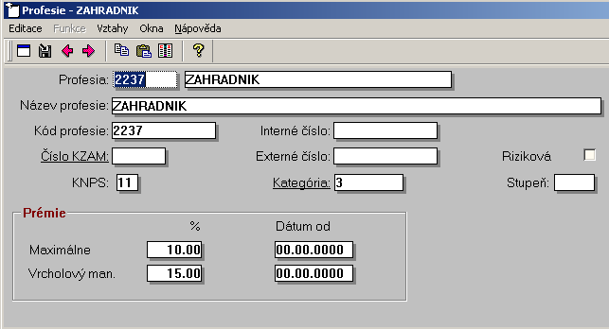
Atribút ‘Maximálne’ je využitý ako maximálne percento pre prémie.
Pri zamestnancoch, ktorí sú vrcholovým manažmentom je možné nastaviť percento prémií v atribúte ‘Vrcholový man.’

Vytvorenie podkladu pre prémie
Trieda ‘Výpočet mzdy’, funkcia ‘Prémie – vytvorenie’.
- Pred spustením tejto funkcie je potrebné vybrať si obdobia, z ktorých budú sumarizované základne prémií – funkcia ‘Zmena obdobia’:

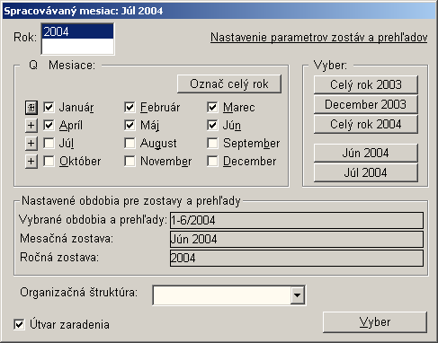

- Nastaviť si filter, napríklad vybrať si profesie ‘Majstri’, alebo ‘THP’ alebo zamestnancov vrcholového manažmentu
- Označiť záznamy v prehľade triedy ‘Výpočet mzdy’. Iba označené záznamy budú vstupovať do výpočtu podkladov pre prémie
- Spustiť funkciu ‘Prémie – vytvorenie’
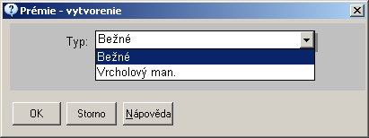

Pre typ ‘Bežné’ je uplatnené ‘Maximálne percento’ z profesie zamestnanca, pre typ ‘Vrcholový man.’ Je uplatnené percento ‘Vrcholový man.’ Z profesie zamestnanca.
- Funkcia vytvorí záznam v triede ‘Prémie’
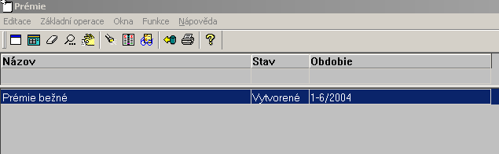

Vo formulári podkladu pre prémie
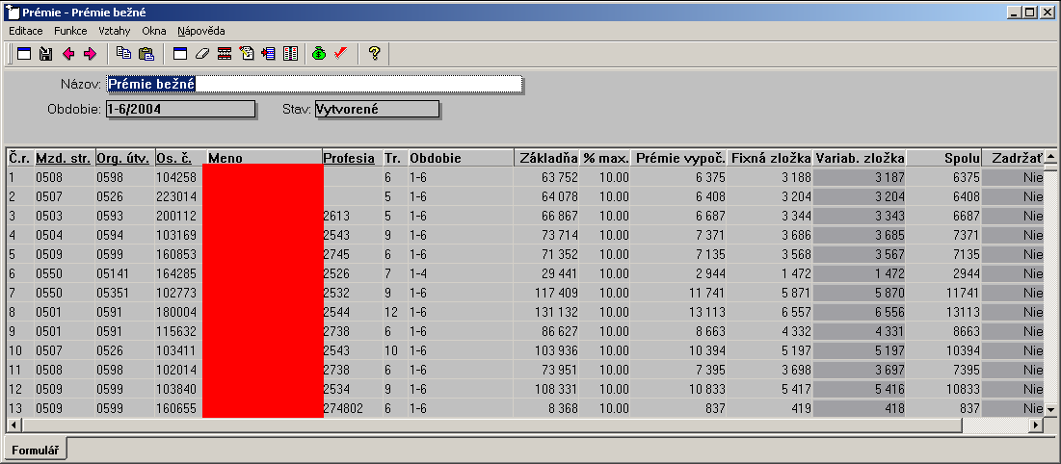
Je možné editovať údaje o variabilnej zložke. Fixná zložka je v tejto verzii vypočítaná ako 50% zo základne a maximálneho percenta vo veriante pre ‘Bežné prémie’, a 0% pri prémiách vrch. manažmentu. Ďalej je možné evidovať informáciu o zadržaní prémií.
Informácie sú zoskupené podľa zamestnanca, organizačného útvaru a max. percenta z profesie zamestnanca.

- Zostava umožňuje údaje vytlačiť, alebo exportovať do Excelu pre ďalšiu manipuláciu
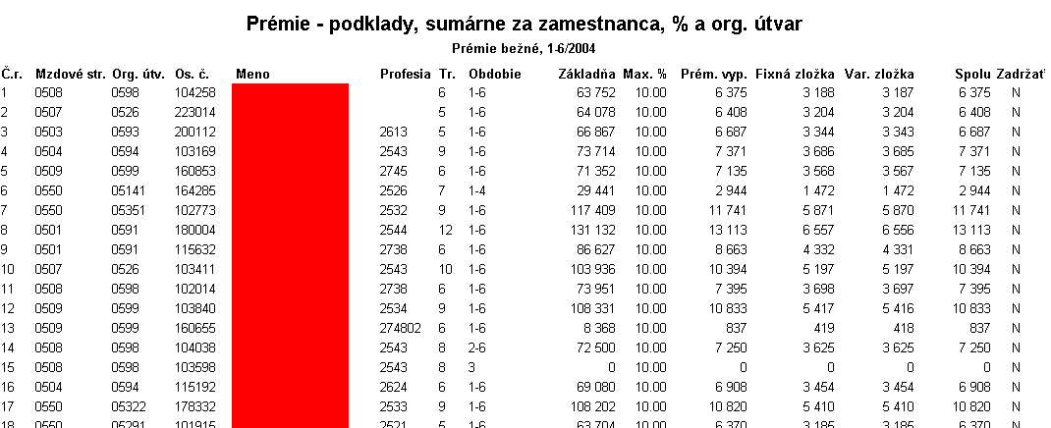

Schválenie dokladu
Po prekontrolovaní a úprave podkladov prémií je možné údaje zneprístupniť pre ďalšiu zmenu funkciou ‘Schválenie dokladu’. Po schválení dokladu už nie je možné doklad zmeniť.
Funkcia pre schválenie dokladu má byť sprístupnená iba kompetentnej osobe pre schvalovanie prémií, a nemá byť spustená pred definitívnym a overeným nastavením prémií.
Schválený záznam je možné vymazať.
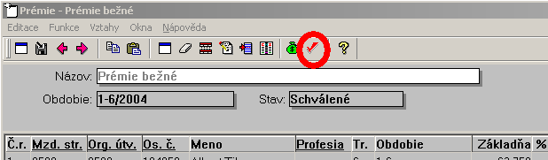

Prenos do predspracovania miezd
Schválený podklad pre prémie je možné presunúť do miezd funkciou ‘Prenos do predspracovania’.
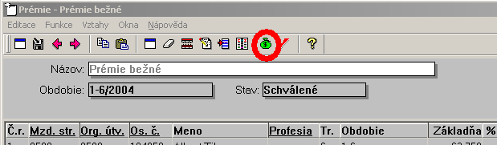

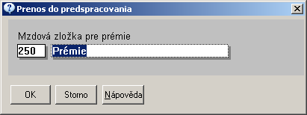

Funkcia požaduje parameter – MZ pre prémie. MZ pre prémie musí byť typu ‘Prémie a odmeny’ a musí mať povolené zadávanie z predspracovania.
Celá funkcia je spustená v jednej transakcii, čo znamená, že buď sa vytvori všetky záznamy – v prípade, že nenastane žiadna chyba, alebo sa nevytvorí ani jeden záznam, v prípade, že vznikne akákoľvek chyba.
Záznamy, ktoré majú nastavené ‘Zadržať’ na ‘Áno’ nie sú presunuté do predspracovania.
Po úspešnom vytvorení záznamov do Predspracovania miezd sa stav dokladu zmení na ‘Exportované’

Nastavenie prémií pre Doprastav
- Vytvoriť zložky triedy ‘Prémie’ pre každý závod, pomenovať if presne v súlade s pomenovaním ostatných zložiek pre Doprastav, vrátane referencie zložky
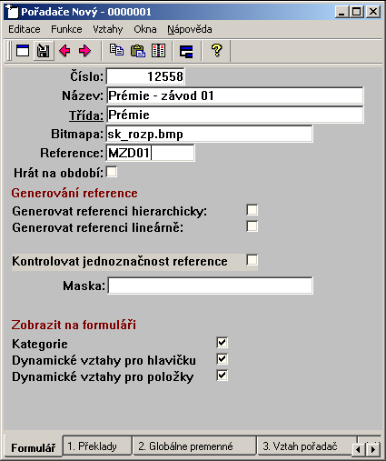
- Spustiť skript na doplnenie prekladov
- Doplniť ‘Konfigurácia modulu Mzdy’ – pre každý závod
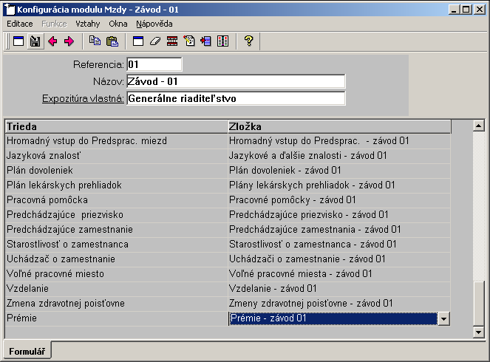
- Nastaviť práva
- Preveriť, že prémie sa generujú do sprévnej zložky ‘Prémií’ závodu podľa prihlásenia.

Presuny zamestnancov

Presuny zamestnancov
Trieda ‚Presuny zamestnancov‘ (PZ) umožňuje presunúť zamestnanca medzi organizačnými jednotkami.
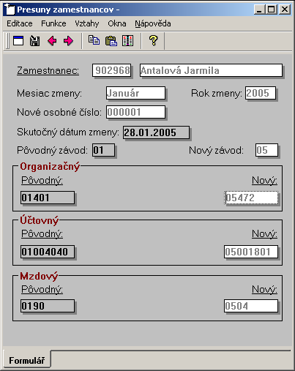

Vlastnosti:
- presun je zabezpečením prekopírovaním záznamov zamestnanca do zložiek inej org. zložky.
  - Kopírujú sa tieto záznamy:
  - Rodinní príslušníci
  - Paušály a zrážky
  - Dôchodky
  - Vyňatia
  - DDP - ďalšie
  - Priemery - odmeny
  - Predchádzajúce priezviská
  - DDP - evidencia
  - Vzdelanie
  - Karta zamestnanca
- Konfigurácia triedy umožňuje nastaviť povinné útvary
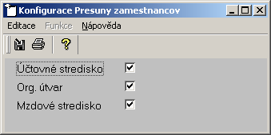
- Pred spustením presunu je potrebné zadať
  - Osobné číslo
  - Nové osobné číslo
  - Novú org. zložku
  - Všetky nové povinné útvary
- Osobné číslo môže byť duplicitné v rámci organizácie. V rámci org. zložky musí byť unikátne
- Pôvodná KZ má po presune nastavený atribút ‚Počítať‘ na ‚Nie‘
- Po úspešnom presune zamestnanc nie je možné editovať údaje ani opakovane spustiť funkciu presunu

Použitie triedy:
Presuny podliehajú štandardným právam Norisu. To znamená, že pre spustenie presunu je potrebné mať práva na presúvané zložky súčasne. Tento postup si vyžaduje špecializované prihlásenie, nastavené tak, aby boli zabezpečené práva súčasne do viacerých zložiek.

Upozornenie:
V tejto verzii nemá kópia zamestnanca v novom org. útvare podklady pre výpočet priemeru na náhrady. To je riešené tak, že do novej KZ zamestnanca sa presunie aktuálny priemer na náhrady a nastaví sa spôsob výpočtu ‚Nepočítať‘.

Priemer na nemoc nie je presunutý. V prípade, že zamestnanec má nemoc, je potrebné v tejto verzii zistiť si priemer na nemoc z pôvodnej KZ.
Výpočet priemeru na náhrady a DnP presunutého zamestnanca budeme analyzovať a upravovať tak, aby na presunutej KZ boli pre výpočet použité podklady z pôvodnej KZ.

Štatistické výkazy

Nachádzajú sa na záložke „Štatistika“
Záložka obsahuje nasledovné štatistické zisťovania organizované a vykonávané Štatistickým úradom Slovenskej republiky :

- Krátkodobé zisťovania:

Práca 2 – 04 - Štvrťročný výkaz o práci

Stav P1 – 12 - Mesačný výkaz v stavebníctve

- Dlhodobé zisťovania:

Práca 3 – 01 - Ročný výkaz o práci

Nem Úr 1 - 99 - Výkaz pracovnej neschopnosti pre chorobu a úraz

Postup pri vytváraní štatistických výkazov.

Pre všetky štatistické zisťovania je postup tvorby výkazu rovnaký.

- Kliknutím na „Nový“ sa zobrazí okno, v ktorom na záložke „Konfigurácia výkazu“ vyplníte jednotlivé atribúty.
Poznámka: Program umožňuje vytvoriť štatistické výkazy nie len kvartálne, ale aj mesačne a to výberom obdobia.

- Vyplnený výkaz uložíte.

- Spustíte funkciu „Vytvorenie výkazu“. Po ukončení program zobrazí hlásenie: „Vytvorenie výkazu úspešne zakončené“. Vtedy už sú záložky : Modul 5, Modul 84 vyplnené príslušnými hodnotami.

- Spustíte / v prípade potreby/ funkciu „Schválenie výkazu“.

- Stlačením ikony „tlačiareň“, alebo výberom zo zoznamu šablón vytlačíte príslušnú štatistiku.

- Vytváranie štatistického výkazu môžete opakovať, vytvorený výkaz môžete vymazať.

Na nasledujúcom obrázku vidíte detail vytváraného štatistického výkazu.

Štatistika Stav P 1-12 – Mesačný podnikový výkaz v stavebníctve

Pre vytváranie, evidovanie a tlač 1. a 2. strany štatistiky vznikla nová trieda Stav P 1-12, rozdelená na zložky Stav P 1-12 – Z01 až Stav P 1-12 – Z08 podľa jednotlivých závodov, pridaná do modulu Mzdy / Štatistiky

Vytvorenie nového záznamu mesačnej štatistiky ponúkne formulár novej štatistiky a očakáva ako vstup Názov, Mesiac a Rok (defaultne ponúkané podľa aktuálneho obdobia spracovania miezd), OKEČ a Okres (referenciou aj názvom):
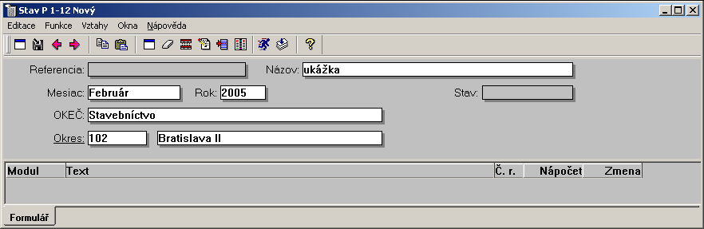
Uloženie záznamu vygeneruje zatiaľ prázdne riadky modulu 491:
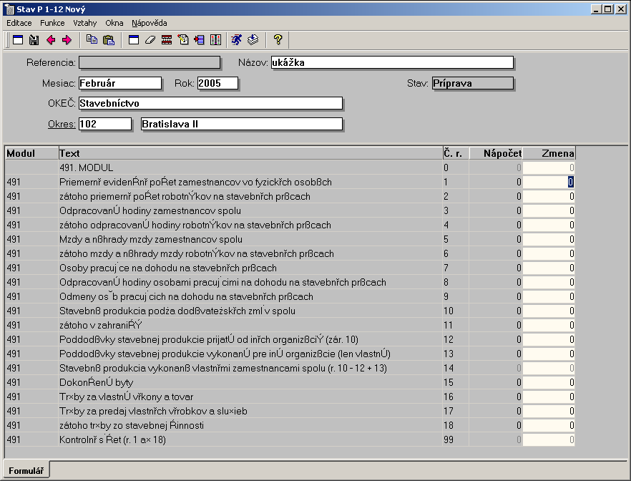
Použitím funkcie Vytvorenie výkazu Noris napočíta štatistiku za zvolený mesiac (na základe vypočítaných miezd) pre daný závod (daným závodom sa rozumie závod, ktorého referenciu má užívateľ, vytvárajúci štatistiku). Použitím funkcie vytvorenie výkazu – organizácia Noris napočíta štatistiku za zvolený mesiac (na základe vypočítaných miezd) pre celý podnik (bez ohľadu na závod, ktorého referenciu má užívateľ, vytvárajúci štatistiku).
Stĺpce zmena prinášajú užívateľovi možnosť editovať hodnoty riadkov, vytlačené na tlačive štatistiky (šablóny Mesačný výkaz v stavebníctve (strana 1) a Mesačný výkaz v stavebníctve (strana 2)).
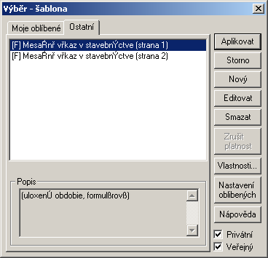
Formulár štatistiky obsahuje aj štandardnú funkciu Schválenie výkazu – stav štatistiky je zobrazený v prehľade triedy.

Prehľad triedy okrem šablón Mesačný výkaz v stavebníctve (strana 1) a Mesačný výkaz v stavebníctve (strana 2) ponúka aj šablónu Súhrnný mesačný výkaz (strana 2)
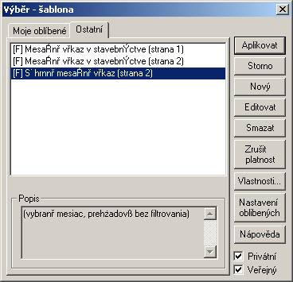
Šablóna Súhrnný mesačný výkaz (strana 2) sa používa na vytvorenie štatistiky za celý podnik – je počítaná z existujúcich štatistík mesiaca zvoleného obdobia (funkcia Zmena obdobia) a nie z vypočítaných výplat (kvôli zohľadneniu štatistík za závody, na ktorých sa priamo nepočíta mzda).

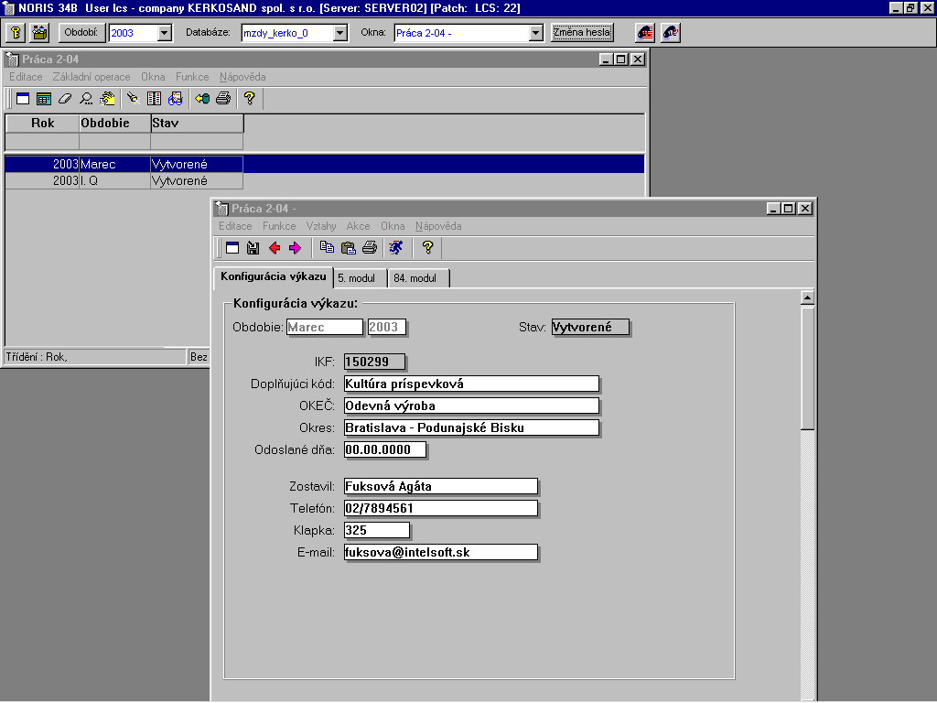

Trieda: Sumy mzdových zložiek.

Zobrazovanie konkrétnych hodnôt v jednotlivých riadoch príslušných štatistík je závislé od vyplnenia príslušných zložiek v triede „Sumy mzdových zložiek“. Je to číselník, zaradený na záložke „Číselníky a konštanty“.
Zoznam položiek v číselníku je daný programom, užívateľ musí vyplniť jednotlivé položky mzdovými zložkami, používanými vo firme a to tak, že rozklikne ľubovoľnú položku – napríklad „Odmeny za pracovnú pohotovosť“ a zadávaním položiek v dolnej časti detailu doplní príslušné mzdové zložky.

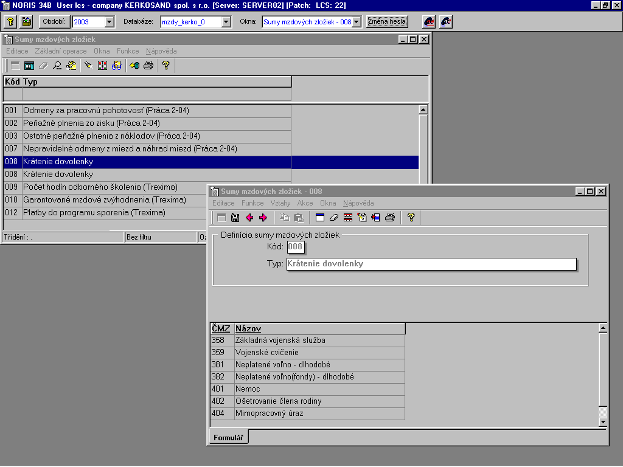

Ročná uzávierka

1 - Ročná uzávierku spustíte rovnakým spôsobom ako mesačnú uzávierku – t.j. spustením funkcie “Mesačná uzávierka miezd” vo triede “Výpočet mzdy.

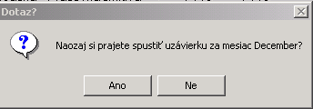

2 – pozorne si prezrite auditlog uzávierky – prípadne vytlačte

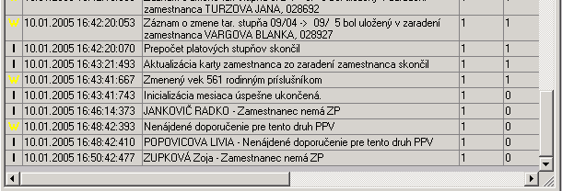

3 - Skontrolujte – či program vygeneroval kalendáre pre rok 2005 – či je vygenerovaný kalendár 001 – a to aj v tom prípade, že ho nepoužívate
Poznámka: Ešte pred ročnou uzávierkou si skontrolujte či máte zadaný na kalendároch správny základný a zvýšený nárok na dovolenku. Je to dôležité pre správny prepočet dovolenky pri ročnej uzávierke.

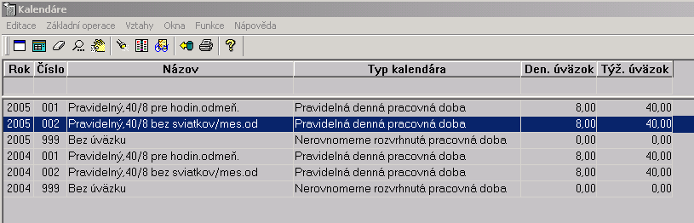

4 – Ak ste mali na kalendári v minulom období vykliknuté sviatky /pri mesačných mzdách/ treba ich vykliknúť aj vo vygenerovanom kalendári na tento rok.

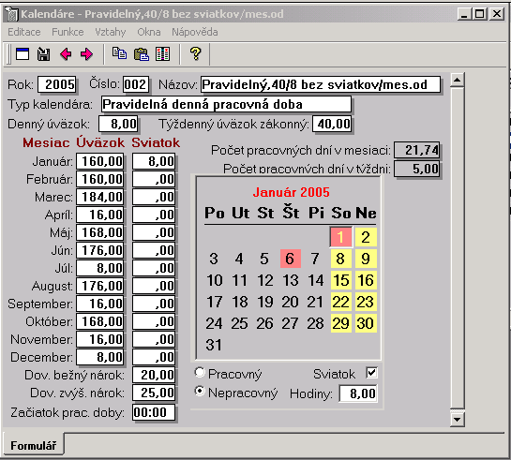

5 – Na karte zamestnanca by ste mali mať aktuálne obdobie Január 2005 – verzia

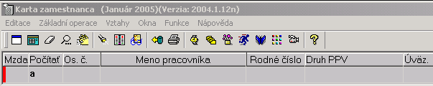

verzia

6 – Na karte zamestanca sa zmení spôsob výpočtu náhrady DN na “Rozhodné obdobie”

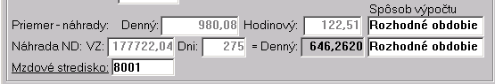

denný vymeriavací základ sa nebude meniť, správny sa vypočíta pri nahrávaní v triede Nemoc – záložka DVZ



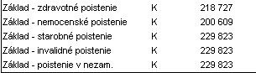

v minulom roku bola suma vymeriavacích základov na ML zamestnanca 200609 Sk – táto suma je zobrazená aj pri výpočte náhrady na nemocenskú dávku
obrázok nižšie

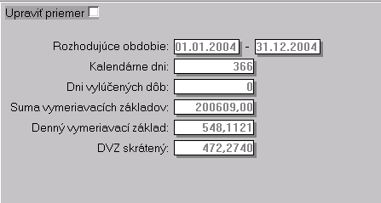

7 – Dovolenky

Pred uzávierkou mesiaca si vytlačte kontrolnú zostavu zostatku dovolenky. Po ročnej uzávierke si údaje na karte zamestnanca prekontrolujte

Program pri mesačnej uzávierke presunie zvyšok nevyčerpanej dovolenky /z atribútu “Zostatok celkový”/ do atribútu “Vlaňajšia”.

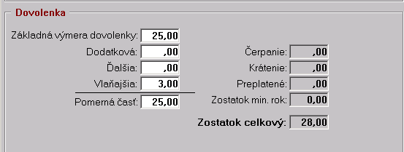

do vlaňajšej dovolenky sa presunie pri úzávierke hodnota z celkového zostatku k 31.12.2004

Dovolenka sa upraví zamestnancom, ktorí majú zakliknuté “Počítať mzdu”. Je potrebné si uvedomiť, že zostatok dovolenky na karte zamestnanca je k 31.12.2004 nie je upravený o čerpanie dovolenky v decembri /čerpanie dovolenky na karte zamestnanca sa upravuje pri uzávierke mesiaca/

8 – Nápočet dní a rokov praxe bude na karte zamestnanca tak ako po každej mesačnej uzávierke k 31.12.2004 /iba tým zamestnancom, ktorí majú na KZ zadané “Počítať mzdu”/

9 – Vo verzii je oprava výpočtu dátumu nároku na dôchodok – prepočítajte si u zamestnacov tento dátum pomocou funkcie “Prepočet dátumu nároku na dôchodok” v triede Karta zamestnanca.

Legislatívne zmeny platné od 1.1.2005 nie sú súčasťou tejto verzie.
Súčasťou nasledujúcej verzie bude okrem legislatívnych zmien aj popis vykonania ročného zúčtovania dane.

Tvorba dotazníkov

Ako nevyhnutná požiadavka doby sa ukazuje možnosť používateľa tvoriť vlastné dotazníky, ktoré môžu slúžiť na:
- Hodnotenie zamestnanca – ako podklad pre vypracovanie Pracovného posudku, alebo priame vyhotovenie Pracovného posudku

- Hodnotenie prebiehaných, alebo už uskutočnených akcií v podniku / napríklad školenia, kurzy/

- Hodnotenie stupňa spokojnosti zamestnancov s úrovňou sociálnej starostlivosti , alebo stravovania vo vlastných /cudzích/ stravovacích zariadeniach

- Vytváranie špeciálnych dotazníkov - pre uchádzačov o zamestnanie

- Príprava testov pre vlastné preskúšanie zamestnancov

- Vytvorenie štrukturovaného životopisu, osobného dotazníka a pod.

- Hodnotenie adaptačného procesu zamestnanca a pod.

Pre tieto účely slúžia v Norise nasledovné triedy:
Odpoveď dotazníka – zadávanie rôznych odpovedí
Definícia hodnotenia – zadávanie spôsobov hodnotenia dotazníka
Definícia dotazníka - vytvárenie konkrétnych dotazníkov
Dotazník – akcie – vytváranie zoznamu zamestnancov pre konkrétny dotazník
Dotazník- zoznam všetkých dotazníkov s informáciou o stave ukonče

Trieda – Odpoveď dotazníka.
V tejto triede definujete rôzne odpovede na Vami kladené otázky v dotazníku /skúšobnom teste, alebo formulári/. Vo verzii 2003.6.9. máte niekoľko typov odpovedí, ktoré však môžete kedykoľvek doplniť, pozmeniť, alebo vymazať.

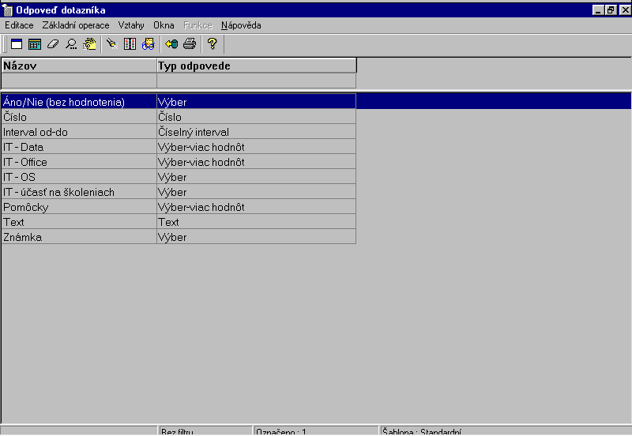
Obrázok č. 1 – Odpovede dotazníka

Na obrázku č. 1 máte zobrazených niekoľko druhov odpovedí. Položka názov slúži na identifikáciu odpovede /záleží na požívateľovi ako odpovede nazve/. Položka typ odpovede je definovaný programom a požívatelia si môžu vybrať nasledovné typy:

- číslo – umožní zadať číslo
- číselný interval – umožní zadať číselný interval
- Výber – umožní vybrať jeden údaj z definovaného množstva odpovedí
- Výber viac hodnôt – umožní vybrať viac údajov z definovaného množstva odpovedí
- Text – umožní vložiť ľubovoľný text

Odpovede je možné označiť hodnotiacim číslom, podľa ktorého je možné vypočítať hodnotenie dotazníka/dotazníkov.

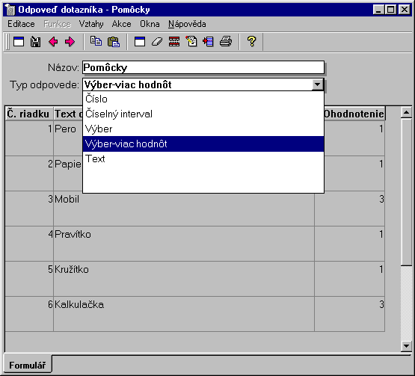
Obrázok č. 2 – Detail jednej z nadefinovaných odpovedí

Postup pri tvorbe novej odpovede /podľa obrázku č.2/:

1 – Kliknúť na ikonu NOVÝ
2 – Vyplniť atribút NÁZOV vhodným názvom
3 – Vyplniť atribút TYP ODOVEDE výberom z ponuky. Na obrázku je zadaný typ „Výber viac hodnôt“ čo znamená, že pri vypĺňaní dotazníka môže respondent označiť viac ponúkaných alternatív
4 – Kliknutím na ikonu NOVÁ POLOŽKA zadáť jednotlivé možnosti, príčom okrem textu môžete vyplniť aj „Hodnotenie“, ktoré program neskôr použije pre vyhodnotenie dotazníkov.

Trieda - Definícia hodnotenia dotazníka.

Táto trieda umožňuje definovať spôsob vyhodnocovania dotazníka.

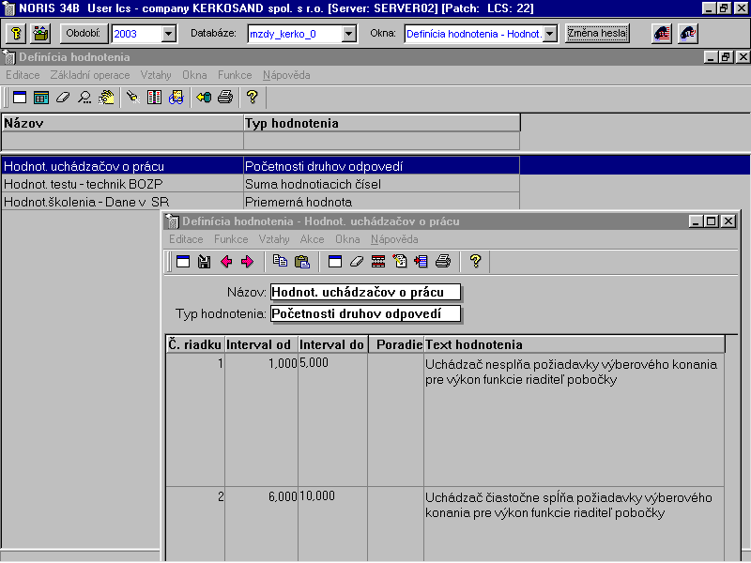
Obrázok č.3 – Zoznam nadefinovaných hodnotení dotazníka. Vpravo vidíte detail hodnotenia uchádzačov o prácu.

Na obr. 3 máte zobrazených niekoľko druhov hodnotenia dotazníka /riadkové zápisy v ľavej hornej časti/. Po rozkliknutí niektorého druhu hodnotenia vidíte /pravá dolná časť obrázku/, že definícia hodnotenia /môžeme vlastne použiť termín spôsob hodnotenia dotazníka / sa opäť skladá z názvu / záleží na používateľovi ako hodnotenie nazve/ a typu hodnotenia.

Položka typ hodnotenia je opäť definovaná programom a používatelia si môžu vybrať nasledovné typy:

- Početnosti druhov odpovedí - v súčasnej verzii je táto možnosť zatiaľ neaktívna, preto sa o nej nebudeme teraz zmieňovať.
- Suma hodnotiacich čísel – t.j. dosiahnutím určitého počtu bodov (počet bodov za príslušné odpovede ste pridelili v triede „Odpovede dotazníka“ vyplnením atribútu „hodnotenie“) sa hodnotený zaradí do nejakej skupiny, napríklad hodnotenie do 10 bodov - nevyhovujúci, do 30 bodov – čiastočne vyhovujúci, nad 30 bodov - vyhovujúci
- Priemerná hodnota – program vypočíta priemernú hodnotu a zaradí uchádzača do skupiny.

Postup vytvorenia nového hodnotenia je totožný s postupom vytvárania odpovedí dotazníka.

Trieda - Názov definície

Túto triedu by sme mohli nazvať aj Tvorba dotazníkov. V nej vlastne vytvoríte konkrétnu podobu dotazníka, t.j druh a počet otázok, spôsob odpovede na otázky, ako aj spôsob hodnotenia celého dotazníka.

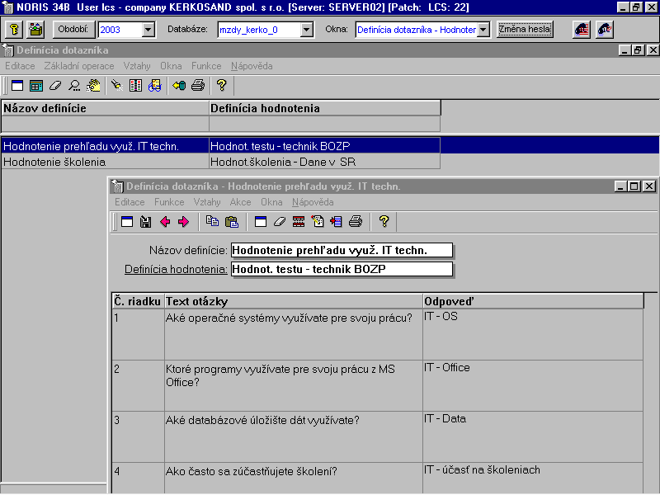
Obrázok č. 4 – Zoznam nadefinovaných dotazníkov. Vpravo vidíte detail dotazníka „Hodnotenie prehľadu využ. IT techn.

Na obázku č. 4 vidíte zoznam nadefinovaných dotazníkov a detail otvoreného dotazníka, t.j. vytvorené otázky a možné odpovede na ne.

Postup:

1 – Stlačiť ikonu NOVÝ

2 – Vyplniť názov definície - názov dotazníka

3 – Vyplniť atribút Definícia hodnotenia – vyberáte dojklikom. Sú tu zobrazené Vami vytvorené spôsoby hodnotenia, ktoré ste zadali v triede „Definícia hodnotenia“

4 – Stlačiť ikonu NOVÁ POLOŽKA – Postupne zapíšete všetky otázky, ktoré chcete v dotazníku mať. Ku každej otázke vyberiete odpoveď ( opäť vyberáte dvojklikom z Vami vytvorených odpovedí v triede „Odpovede dotazníka“).

Trieda - Dotazník – akcie.

V tejto triede vytvoríte zoznam zamestnancov /prípadne Uchádzačov o zamestnanie /, ktorí budú vypĺňať dotazník

Postup:
Kliknutím na ikonu „Nový“ môžete zaevidovať novú „akciu“ , čiže dôvod na vyplnenie dotazníkov.
Postupne vypĺňate nasledovné atribúty:

- Názov akcie – zadáte názov, napríklad chcete nechať vyplniť dotazník, ktorý bude tvoriť súčasť výberového konania na pracovné miesto vedúci skladu č 01. môžete si teda zadať do názvu akcie: Výberové konanie – vedúci skladu.
- Dátum akcie – zadáte časové rozpätie obdobia, v ktorom majú byť dotazníky vyplnené a vyhodnotené
- Definícia dotazníka - vyberáte jeden z už nadefinovaných dotazníkov /dotiahnutím triedy „Názov definície“.

Nasledovne doplníte osoby kliknutím na ikonu NOVÁ POLOŽKA. Dotiahnutím kariet zamestnancov /dvojklikom v osobnom čísle / môžete pomocou kláves Ctrl, Shift označiť celú skupinu zamestnancov, ktorú potom cez Ctrl+Enter doplníte do zoznamu ľudí, ktorí majú vypĺňať príslušný dotazník.

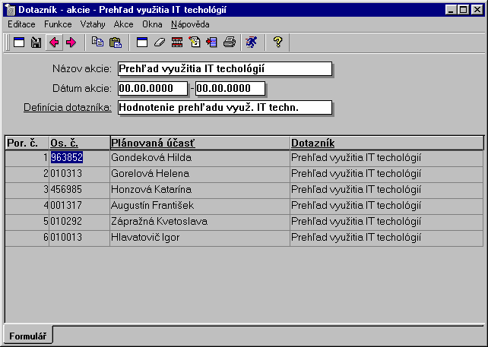
Obrázok č. 5 – Na obrázku vidíte vytvorený zoznam zamestnancov, kotrí majú vyplniť dotazník „Prehľad využitia IT technolófií.

Položku „Dotazník“ v záznamovom riadku vyplníte hromadne spustením funkcie „Vytvoriť dotazníky“ /v hornej lište /.
Nasledujúcou úlohou zamestnanca je pridelený dotazník vyplniť. Môže to urobiť priamov triede „Dotazník – akcie“ , aleob v triede „Dotazníky“.

Postup je nasledovný:

1 – dvojklikom otvoríte dotazník /klikáte na príslušný dotazník/
2 – spustíte funciu „Vytvorenie dotazníka“ /v hornej liste/
3 – Vyplníte odpovede na zobrazované otázky /na ďalšiu otázku sa dostanete stlačení spínača - Ďalší./
4 – Zatvoríte dotazník. Pokliaľ máte zadefinované hodnotenie dotazníka – zobrazí sa

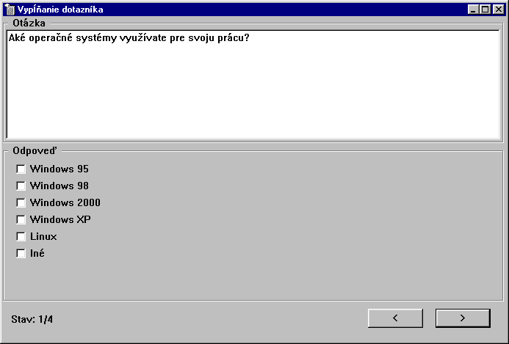
Obrázok č. 6 – Jedna z otázok dotazníka.

Trieda - Dotazníky

Táto trieda obsahuje všetky dotazníky a informáciu o tom, či sú už vyplnené. Rozkliknutím vyplneného dotazníka u konkrétneho uchádzača sa zobrazí vyhodnotenie dotazníka tak, ako ste ho nadefinovali v triede „Definícia hodnotenia dotazníka“.

